Securitatea bazelor de date

*Gestionarea pieselor de teatru*

1. Introducere

1.1 Prezentarea succintă a modelului proiectat și a regulilor sale

Baza de date aleasă poate fi folosită în cadrul unui *sistem de vânzare de bilete de teatru*. Aceasta va conține diverse entități, precum piesele de teatru care pot fi vizionate, reprezentațiile acestora, actorii participanți, locațiile în care au loc, precum și sălile disponibile. Un spectator își poate achiziționa un bilet la o reprezentație, împreună cu un număr de locuri, dacă mai sunt disponibile.  
 Printre utilizatorii bazei de date, putem menționa spectatorii, care vor putea achiziționa bilete la o piesă de teatru și vor putea lăsa recenzii, actorii, care vor răspunde la recenziile spectatorilor, dar și consultanții artistici, care sunt responsabili cu adăugarea pieselor de teatru, a reprezentațiilor, cât și a locațiilor în sistem.

* 1. Diagrama conceptuală

Identificarea entităților prin modelarea datelor aplicației:

* Baza de date reprezintă un sistem de gestiune al biletelor pieselor de teatru
* În sistem pot fi adăugate piesele de teatru, reprezentațiile, respectiv teatrele și sălile în care acestea au loc. De asemenea, fiecărei piese de teatru îi sunt asociați actorii.
* La o reprezentație își pot cumpăra unul sau mai multe bilete unul sau mai mulți spectatori. Un spectator își poate vizualiza, șterge și modifica datele numai de pe *propriile bilete*. Un spectator poate lăsa recenzii pieselor de teatru. De asemenea, poate șterge și modifica datele numai de pe *propriile recenzii.*
* Un actor poate răspunde recenziilor date de spectatori. Totodată, poate modifica sau șterge numai *propriile răspunsuri.* Toți utilizatorii pot vedea numai *anumite date din profilul actorilor*, însă un actor își poate *vedea toate datele proprii* și le poate modifica.

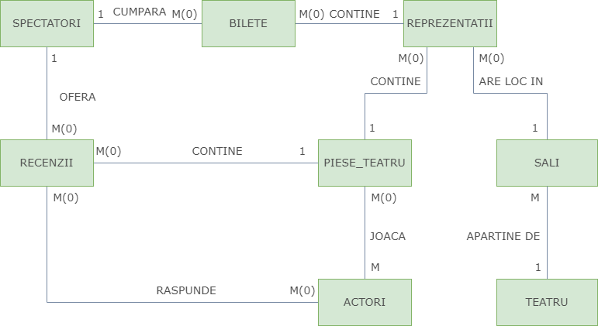

Diagrama E/R

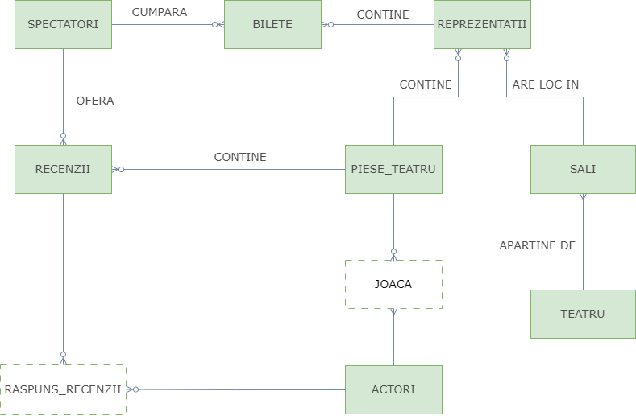

Diagrama Conceptuală

* 1. Schemele relaționale

**SPECTATORI** (spectator_id#, username, parola, prenume, nume, email, numar_telefon)

**ACTORI** (actor_id#, username, parola, prenume, nume, email, numar_telefon, locul_nasterii, data_nasterii, biografie)

**JOACA**(piesa_id, actor_id)

**PIESE_TEATRU**(piesa_id#, titlu, autor, regizor, durata, gen)

**TEATRU**(teatru_id#, nume, oras)

**SALI**(sala_id#, nume, capacitate, teatru_id)

**REPREZENTATII** (reprezentatie_id#, piesa_id, sala_id, data_reprezentatie, pret, ora, status)

**BILETE** (reprezentatie_id, spectator_id, nr_locuri)

**RECENZII** (recenzie_id#, spectator_id, piesa_id, mesaj, nota, data_recenzie)

**RASPUNS_RECENZII** (raspuns_id#, recenzie_id, actor_id, mesaj, data_recenzie)

1.3. Crearea tabelelor

Metodele de criptare din insert vor fi menționate în capitolul următor.

SPECTATORI

CREATE TABLE spectatori

(spectator_id NUMBER(5) PRIMARY KEY,

username VARCHAR2(20) NOT NULL,

parola RAW(100) NOT NULL,

prenume VARCHAR2(20) NOT NULL,

nume VARCHAR2(20) NOT NULL,

email RAW(100) NOT NULL UNIQUE,

numar_telefon RAW(100) UNIQUE);

CREATE SEQUENCE spectatori_seq

START WITH 1

INCREMENT BY 1;

CREATE OR REPLACE PROCEDURE insert_spectatori(username VARCHAR2, parola VARCHAR2, prenume VARCHAR2, nume VARCHAR2, email VARCHAR2, numar_telefon VARCHAR2) AS

id_ NUMBER(5);

parola_hash RAW(100);

email_cript RAW(100);

telefon_cript RAW(100);

BEGIN

id_ := spectatori_seq.NEXTVAL;

parola_hash := hash_parola(parola);

email_cript := criptare_aes(email, id_, 'spectatori');

telefon_cript := criptare_aes(numar_telefon, id_, 'spectatori');

INSERT INTO spectatori(spectator_id, username, parola, prenume, nume, email, numar_telefon)

VALUES (id_, username, parola_hash, prenume, nume, email_cript, telefon_cript);

COMMIT;

END;

/

EXECUTE insert_spectatori('ipoop', 'ipoop', 'Ioana', 'Pop', 'ioanapop@gmail.com', '0721174482');

EXECUTE insert_spectatori('dediu', 'dediu', 'Marius', 'Dediu', 'marius@gmail.com', '0787123832');

EXECUTE insert_spectatori('avramescu', 'avramescu', 'Victor', 'Avram', 'avram_vic@gmail.com', '0761124428');

EXECUTE insert_spectatori('epitaru', 'epitaru', 'Erika', 'Pitaru', 'pit_erika@gmail.com', '0719921004');

EXECUTE insert_spectatori('alexpopa', 'alexpopa', 'Alexandra', 'Popa', 'alex_pop@gmail.com', '0721193392');

CREATE SEQUENCE spectatori_seq

START WITH 1

INCREMENT BY 1;

CREATE OR REPLACE PROCEDURE insert_spectatori(username VARCHAR2, parola VARCHAR2, prenume VARCHAR2, nume VARCHAR2, email VARCHAR2, numar_telefon VARCHAR2) AS

id_ NUMBER(5);

parola_hash RAW(100);

email_cript RAW(100);

telefon_cript RAW(100);

BEGIN

id_ := spectatori_seq.NEXTVAL;

parola_hash := hash_parola(parola);

email_cript := criptare_aes(email, id_, 'spectatori');

telefon_cript := criptare_aes(numar_telefon, id_, 'spectatori');

INSERT INTO spectatori(spectator_id, username, parola, prenume, nume, email, numar_telefon)

VALUES (id_, username, parola_hash, prenume, nume, email_cript, telefon_cript);

COMMIT;

END;

/

EXECUTE insert_spectatori('ipoop', 'ipoop', 'Ioana', 'Pop', 'ioanapop@gmail.com', '0721174482');

EXECUTE insert_spectatori('dediu', 'dediu', 'Marius', 'Dediu', 'marius@gmail.com', '0787123832');

EXECUTE insert_spectatori('avramescu', 'avramescu', 'Victor', 'Avram', 'avram_vic@gmail.com', '0761124428');

EXECUTE insert_spectatori('epitaru', 'epitaru', 'Erika', 'Pitaru', 'pit_erika@gmail.com', '0719921004');

EXECUTE insert_spectatori('alexpopa', 'alexpopa', 'Alexandra', 'Popa', 'alex_pop@gmail.com', '0721193392');

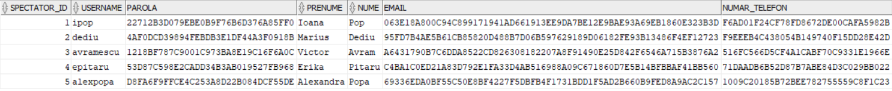

ACTORI

CREATE TABLE actori

(actor_id NUMBER(5) PRIMARY KEY,

username VARCHAR2(20) NOT NULL,

parola RAW(100) NOT NULL,

prenume VARCHAR2(20) NOT NULL,

nume VARCHAR2(20) NOT NULL,

email RAW(100) NOT NULL UNIQUE,

numar_telefon RAW(100) NOT NULL UNIQUE,

locul_nasterii VARCHAR2(20),

data_nasterii DATE,

biografie VARCHAR2(500));

CREATE SEQUENCE actori_seq

START WITH 1

INCREMENT BY 1;

CREATE OR REPLACE PROCEDURE insert_actori(username VARCHAR2, parola VARCHAR2, prenume VARCHAR2, nume VARCHAR2, email VARCHAR2, numar_telefon VARCHAR2, locul_nasterii VARCHAR2, data_nasterii DATE, biografie VARCHAR2) AS

id_ NUMBER(5);

parola_hash RAW(100);

email_cript RAW(100);

telefon_cript RAW(100);

BEGIN

id_ := actori_seq.NEXTVAL;

parola_hash := hash_parola(parola);

email_cript := criptare_aes(email, id_, 'actori');

telefon_cript := criptare_aes(numar_telefon, id_, 'actori');

INSERT INTO actori (actor_id, username, parola, prenume, nume, email, numar_telefon, locul_nasterii, data_nasterii, biografie)

VALUES (id_, username, parola_hash, prenume, nume, email_cript, telefon_cript, locul_nasterii, data_nasterii, biografie);



COMMIT;

END;

/

EXECUTE insert_actori('vrebengiuc', 'vrebengiuc', 'Victor', 'Rebengiuc', 'rebengiuc@gmail.com', '0728119013', 'Bucuresti', TO_DATE('10/02/1933', 'DD/MM/YYYY'), 'Din 1957, a ….');

EXECUTE insert_actori('opellea', 'opellea', 'Oana', 'Pellea', 'pellea@gmail.com', '0728814491', 'Bucuresti', TO_DATE('29/01/1962', 'DD/MM/YYYY'), 'Majestatea Sa Regele Mihai I ….');

EXECUTE insert_actori('mmorgenstern', 'mmorgenstern', 'Maia', 'Morgenstern', 'morgenstern@yahoo.com', '0734491191','Bucuresti', TO_DATE('01/05/1962', 'DD/MM/YYYY'), 'Emilia-Maia-Ninel Morgenstern s-a …. ');

EXECUTE insert_actori('cbleont', 'cbleont', 'Claudiu', 'Bleont', 'bleont@yahoo.com', '0718112749', 'Bucuresti', TO_DATE('17/08/1959', 'DD/MM/YYYY'), 'Claudiu Bleont…');

EXECUTE insert_actori('mmanole', 'mmanole', 'Marius', 'Manole', 'manole@gmail.com', '0745518172', 'Iasi', TO_DATE('04/10/1978', 'DD/MM/YYYY'), 'Marius Manole …');

EXECUTE insert_actori('mmarinescu', 'mmarinescu', 'Medeea', 'Marinescu', 'marin11@gmail.com', '0718442812', 'Iasi', TO_DATE('27/05/1974', 'DD/MM/YYYY'), 'Medeea Marinescu …');

În continuare vom prezenta numai conținutul tabelelor, întrucât codul pentru creare și inserare poate fi găsit separat.

JOACA

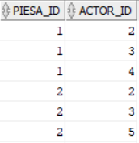

PIESE_TEATRU

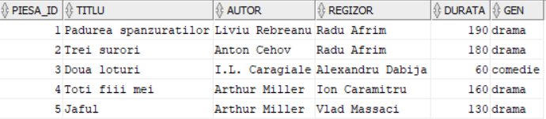

TEATRU

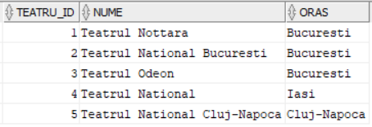

SALI

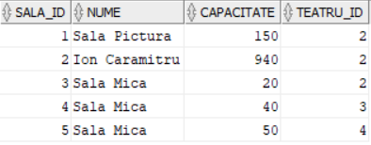

REPREZENTATII

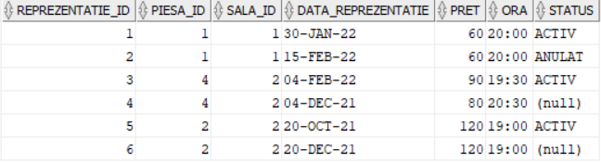

BILETE

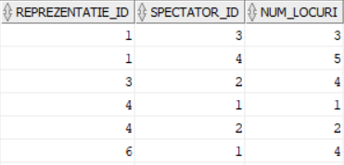  
RECENZII

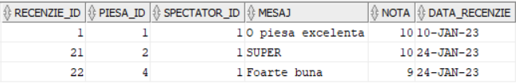

RASPUNS_RECENZII

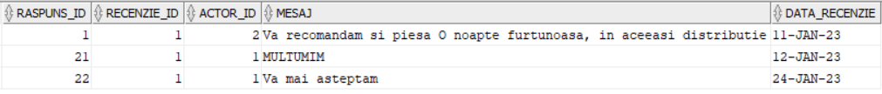

1.4. Prezentarea regulilor de securitate aplicate asupra modelului

În ceea ce privește regulilte de securitate care vor fi aplicate asupra modelului, putem menționa:

* Criptarea coloanelor *email* și *numar_telefon* corespunzătoare tabelelor SPECTATORI și ACTORI, folosind **AES**
* Aplicarea algoritmului de *hashing* **MD5** asupra parolelor spectatorilor și actorilor
* Auditarea logării utilizatorilor, a diverselor operațiuni asupra bazei de date, odată cu crearea trigger-ilor și politicilor de auditare
* Definirea utilizatorilor: consultanți artistici, spectatori, actori, admin, utilizatorul la nivel de SO și guest
* Fiecare utilizator va avea un *quota* asociat, un plan de resurse configurat și profiluri de utilizatori care determină reguli asupra parolelor
* Atribuirea privilegiilor diferite asupra tabelelor pentru fiecare tip de utilizator, definind și *vizualizări* în schema adminului pentru ca anumite operații să nu poată fi făcute decât pe secțiuni din tabele, fără a avea acces la tot conținutul
* Adăugarea în contextul aplicației a regulilor cu privire la intervalul orar în care se pot efectua ștergeri sau modificări pe REPREZENTATII
* Testarea posibilelor atacuri de securitate prin SQL Injection
* Mascarea datelor din tabelele ACTORI și SPECTATORI

1. Criptarea datelor

În cazul criptării datelor, atât pentru tabelul ACTORI, cât și pentru tabelul SPECTATORI, se vor cripta coloanele *email* și *numar_telefon*. Algoritmul de criptare folosit este **AES** (*Advanced Encryption Standard*), întrucât permite alegerea unor chei de 128, 192 sau 256 de biți, fiind exponențial mai puternic față de DES, care permite alegerea unei chei de numai 56 de biți. De asemenea, AES este mult mai rapid față de DES și în special față de 3DES (fiind cel mai lent dintre cele 3). Nu în ultimul rând, AES este considerat sigur în fața atacurilor de tip brute-force, spre deosebire de DES și 3DES, care au putut fi sparte cu astfel de tipuri de atac.

Pentru criptare am folosit funcțiile din pachetul *DBMS_CRYPTO*:

* *encrypt_aes128* pentru criptarea AES cu o cheie de 128 de biți
* *pad_pkcs5* în cazul padding-ului
* *chain_cbc* (Cipher Block Chaining) în cazul tehnicii de chaining, unde pentru fiecare bloc se va face operația XOR cu un vector înaintea criptării

În cazul cheilor de criptare, am utilizat o cheie la nivelul tabelului și câte o cheie la nivel de înregistrare, în final fiind obținută o cheie hibridă, în urma operației XOR aplicată între cheile rezultate anterior. Astfel, dacă s-ar divulga cheia master și o cheie de înregistrare, celelalte înregistrări ar fi în continuare în siguranță. Am creat două tabele (*CHEI_TABEL* și *CHEI_INREGISTRARE*), pentru a stoca cheile la nivelul tabelelor, respectiv la nivel de înregistrare.

CREATE TABLE chei_inregistrare(

id_cheie NUMBER(5) PRIMARY KEY,

cheie raw(16) NOT NULL,

nume_tabel VARCHAR2(30) NOT NULL,

id_inregistrare NUMBER(5) NOT NULL);

CREATE SEQUENCE chei_inregistrare_seq

START WITH 1

INCREMENT BY 1;

CREATE TABLE chei_tabel(

id_cheie NUMBER(5) PRIMARY KEY,

cheie raw(16) NOT NULL,

nume_tabel VARCHAR2(30) NOT NULL);

CREATE SEQUENCE chei_tabel_seq

START WITH 1

INCREMENT BY 1;

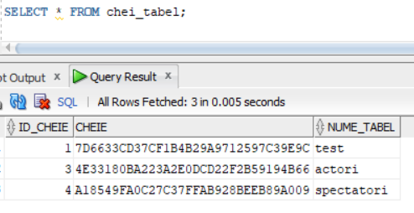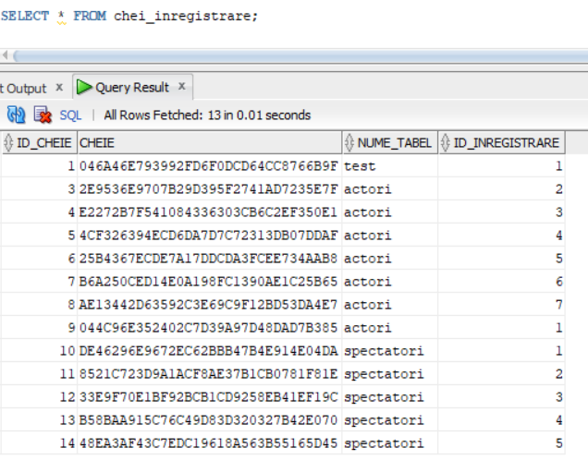

În vederea obținerii criptării, am creat funcțiile *criptare_aes* (respectiv *decriptare_aes* pentru decriptare). Pentru a demonstra eficiența criptării, am creat metoda *test_decriptare* care va decripta email-ul primei înregistrări din tabelul actori.

CREATE OR REPLACE FUNCTION criptare_aes(valoare VARCHAR2, inregistrare NUMBER, tabel VARCHAR2) RETURN RAW AS

cheie_tabel RAW(16);

exista_cheie_tabel NUMBER(1);

cheie_inregistrare RAW(16);

exista_cheie_inregistrare NUMBER(1);

mod_operare PLS_INTEGER;

raw_valoare RAW(100);

cheie_xor RAW(100);

valoare_cript RAW(100);

BEGIN

SELECT COUNT(*) INTO exista_cheie_tabel

FROM chei_tabel

WHERE nume_tabel = tabel;

IF exista_cheie_tabel = 0 THEN

DBMS_OUTPUT.PUT_LINE('Nu exista cheie asociata la nivel de tabel');

cheie_tabel := dbms_crypto.randombytes(16);

INSERT INTO chei_tabel VALUES (chei_tabel_seq.NEXTVAL, cheie_tabel, tabel);

ELSE

SELECT cheie INTO cheie_tabel

FROM chei_tabel

WHERE nume_tabel = tabel;

END IF;

SELECT COUNT(*) INTO exista_cheie_inregistrare

FROM chei_inregistrare

WHERE nume_tabel = tabel

AND id_inregistrare = inregistrare;

IF exista_cheie_inregistrare = 0 THEN

DBMS_OUTPUT.PUT_LINE('Nu exista cheie asociata la nivel de inregistrare');

cheie_inregistrare := dbms_crypto.randombytes(16);

DBMS_OUTPUT.PUT_LINE('Cheie inregistrare: ' || cheie_inregistrare);

INSERT INTO chei_inregistrare VALUES (chei_inregistrare_seq.NEXTVAL, cheie_inregistrare, tabel, inregistrare);

ELSE

SELECT cheie INTO cheie_inregistrare

FROM chei_inregistrare

WHERE nume_tabel = tabel

AND id_inregistrare = inregistrare;

END IF;

mod_operare := dbms_crypto.encrypt_aes128 + dbms_crypto.pad_pkcs5 + dbms_crypto.chain_cbc;

raw_valoare := utl_i18n.string_to_raw(valoare, 'AL32UTF8');

cheie_xor := UTL_RAW.bit_xor(cheie_tabel, cheie_inregistrare);

valoare_cript := dbms_crypto.encrypt(raw_valoare, mod_operare, cheie_xor);

COMMIT;

RETURN valoare_cript;

END;

/

Funcția de decriptare:

CREATE OR REPLACE FUNCTION decriptare_aes(valoare RAW, inregistrare NUMBER, tabel VARCHAR2) RETURN VARCHAR2 AS

cheie_tabel RAW(16);

cheie_inregistrare RAW(16);

mod_operare PLS_INTEGER;

cheie_xor RAW(100);

valoare_decript_raw RAW(100);

valoare_decript VARCHAR2(100);

BEGIN

SELECT cheie INTO cheie_tabel

FROM chei_tabel

WHERE nume_tabel = tabel;

SELECT cheie INTO cheie_inregistrare

FROM chei_inregistrare

WHERE nume_tabel = tabel

AND id_inregistrare = inregistrare;

mod_operare := dbms_crypto.encrypt_aes128 + dbms_crypto.pad_pkcs5 + dbms_crypto.chain_cbc;

cheie_xor := UTL_RAW.bit_xor(cheie_tabel, cheie_inregistrare);

valoare_decript_raw := dbms_crypto.decrypt (valoare, mod_operare, cheie_xor);

valoare_decript := utl_i18n.raw_to_char(valoare_decript_raw, 'AL32UTF8');

RETURN valoare_decript;

END;

/

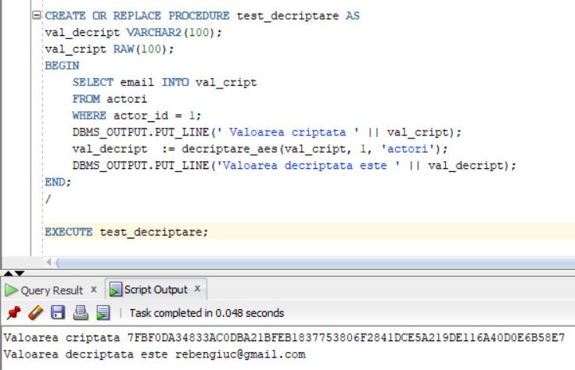

SELECT cheie INTO cheie_tabel

FROM chei_tabel

WHERE nume_tabel = tabel;

SELECT cheie INTO cheie_inregistrare

FROM chei_inregistrare

WHERE nume_tabel = tabel

AND id_inregistrare = inregistrare;

mod_operare := dbms_crypto.encrypt_aes128 + dbms_crypto.pad_pkcs5 + dbms_crypto.chain_cbc;

cheie_xor := UTL_RAW.bit_xor(cheie_tabel, cheie_inregistrare);

valoare_decript_raw := dbms_crypto.decrypt (valoare, mod_operare, cheie_xor);

valoare_decript := utl_i18n.raw_to_char(valoare_decript_raw, 'AL32UTF8');

RETURN valoare_decript;

END;

/

În tabelele *ACTORI* și *SPECTATORI* există și coloana *parola*, căreia îi vom aplica algoritmul de hashing MD5, întrucât nu dorim să se poată decripta parola în clar. Am definit funcția *hash_parola*, care folosește funcția *hash* din pachetul *DBMS_CRYPTO*.

CREATE OR REPLACE FUNCTION hash_parola(parola VARCHAR2) RETURN varchar2 AS

md5 raw(16); -- MD5 este 128 = 16 * 8 bits

BEGIN

md5 := DBMS_CRYPTO.HASH(

utl_i18n.string_to_raw(parola, 'AL32UTF8'),

DBMS_CRYPTO.HASH_MD5);

RETURN md5;

END;

/

În final, tabelele *ACTORI* și *SPECTATORI* vor arăta astfel, populate prin intermediul unor proceduri definite, *insert_actori* și *insert_spectatori.*

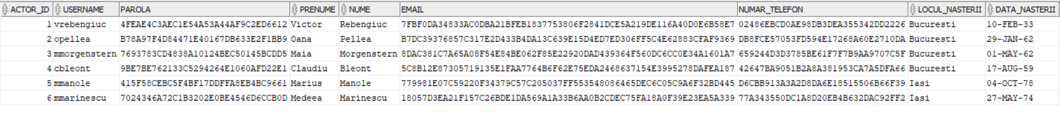*ACTORI*

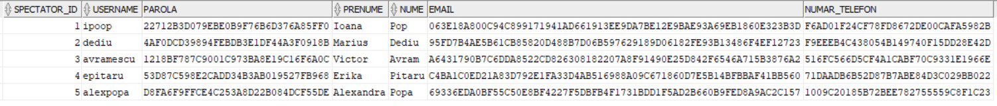 *SPECTATORI*

1. Auditarea activităților asupra bazei de date
   1. Auditare standard

Vrem să audităm:

* toate operațiile fără succes făcute de consultanții artistici
* crearea oricărei vizualizări
* orice operație de update pe un tabel făcute de utilizatori de tip *actor* sau *spectator*

AUDIT INSERT TABLE BY TEATRU_CONSULTANT1 WHENEVER NOT SUCCESSFUL;

AUDIT DELETE TABLE BY TEATRU_CONSULTANT1 WHENEVER NOT SUCCESSFUL;

AUDIT UPDATE TABLE BY TEATRU_CONSULTANT1 WHENEVER NOT SUCCESSFUL;

AUDIT SELECT TABLE BY TEATRU_CONSULTANT1 WHENEVER NOT SUCCESSFUL;

AUDIT CREATE ANY VIEW;

AUDIT UPDATE TABLE BY TEATRU_ACTOR1;

AUDIT UPDATE TABLE BY TEATRU_ACTOR2;

AUDIT UPDATE TABLE BY TEATRU_ACTOR3;

AUDIT UPDATE TABLE BY TEATRU_ACTOR4;

AUDIT UPDATE TABLE BY TEATRU_ACTOR5;

AUDIT UPDATE TABLE BY TEATRU_SPECTATOR1;

AUDIT UPDATE TABLE BY TEATRU_SPECTATOR2;

AUDIT UPDATE TABLE BY TEATRU_SPECTATOR3;

AUDIT UPDATE TABLE BY TEATRU_SPECTATOR4;

AUDIT UPDATE TABLE BY TEATRU_SPECTATOR5;

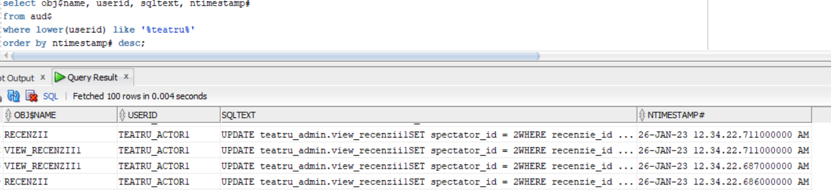

* 1. Triggeri de auditare

Pentru a monitoriza accesul utilizatorilor la baza de date, am creat 2 triggeri, *audit_conexiune_logon,* de tip AFTER LOGON ON DATABASE, și *audit_conexiune_logoff,* de tip BEFORE LOGOFF ON DATABASE. Aceștia înregistează în tabelul *audit_conexiune* date despre utilizatorii conectați, împreună cu timpul de login, respectiv logoff.

CREATE OR REPLACE TRIGGER audit_conexiune_logon

AFTER LOGON ON DATABASE

BEGIN

IF USER LIKE '%TEATRU%' OR USER LIKE '%LAPTOP%' THEN

INSERT INTO audit_conexiune VALUES (audit_conexiune_seq.nextval, user, sys_context('userenv', 'sessionid'),

sys_context('userenv', 'authentication_method'), sys_context('userenv', 'authenticated_identity'),

sys_context('userenv', 'host'), sysdate, null);

COMMIT;

END IF;

END;

/

CREATE OR REPLACE TRIGGER audit_conexiune_logoff

BEFORE LOGOFF ON DATABASE

BEGIN

IF USER LIKE '%TEATRU%' OR USER LIKE '%LAPTOP%' THEN

UPDATE audit_conexiune

SET timp_logout = sysdate

WHERE utilizator = user

AND sesiune = sys_context('userenv', 'sessionid');

COMMIT;

END IF;

END;

/

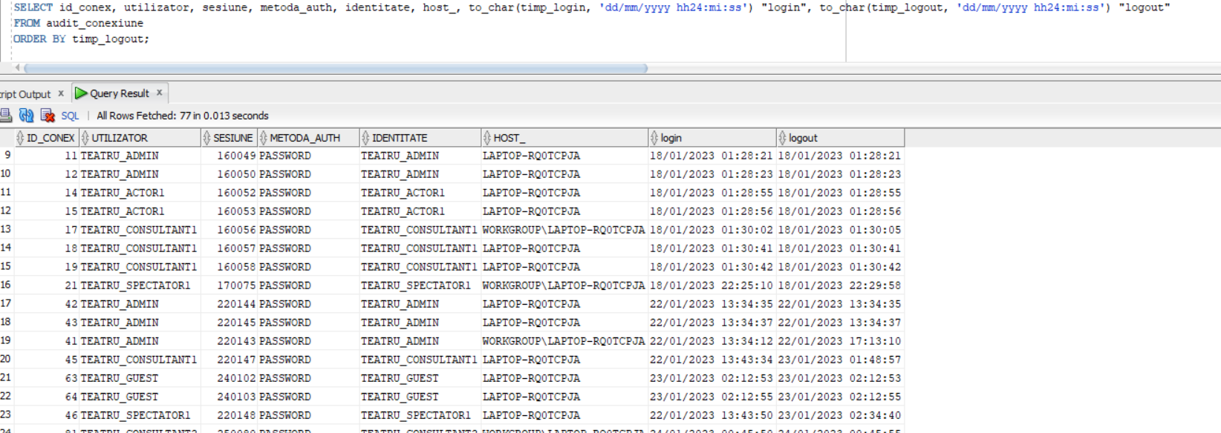

De asemenea, mai creăm un trigger împreună cu tabelul *audit_teatru_erori* care va insera în tabel ori de câte ori vor fi rezervate mai multe bilete decât locuri disponibile, un spectator va incerca să rezerve un bilet pentru alt spectator sau să insereze recenzii sub identitatea altui spectator.

CREATE OR REPLACE PACKAGE pkt_max_locuri

AS

TYPE t_idx_cod_event IS TABLE OF reprezentatii.reprezentatie_id%TYPE INDEX BY BINARY_INTEGER;

TYPE t_idx_cod_client IS TABLE OF spectatori.spectator_id%TYPE INDEX BY BINARY_INTEGER;

t_cod_event t_idx_cod_event;

t_cod_client t_idx_cod_client;

v_nr_elem BINARY_INTEGER := 0;

END pkt_max_locuri;

/

-- trigger la nivel de linie

CREATE OR REPLACE TRIGGER trig_max_locuri_linie

BEFORE INSERT OR UPDATE OF num_locuri, reprezentatie_id ON bilete

FOR EACH ROW

BEGIN

pkt_max_locuri.v_nr_elem := pkt_max_locuri.v_nr_elem + 1;

pkt_max_locuri.t_cod_event(pkt_max_locuri.v_nr_elem) := :NEW.reprezentatie_id;

END;

/

CREATE OR REPLACE PROCEDURE proc_insert_audit_teatru_erori(msg_eroare VARCHAR2) AS

PRAGMA AUTONOMOUS_TRANSACTION;

BEGIN

INSERT INTO audit_teatru_erori VALUES(audit_teatru_erori_seq.nextval, SYS_CONTEXT('USERENV','CURRENT_USER') ,SYSDATE, msg_eroare);

COMMIT;

END;

/

-- trigger la nivel de comanda

CREATE OR REPLACE TRIGGER trig_max_locuri_instr

AFTER INSERT OR UPDATE OF num_locuri, reprezentatie_id ON bilete

DECLARE

v_cod_event reprezentatii.reprezentatie_id%TYPE;

v_nr_seats NUMBER;

v_max_seats NUMBER;

BEGIN

FOR i IN 1..pkt_max_locuri.v_nr_elem LOOP

v_cod_event := pkt_max_locuri.t_cod_event(i);

SELECT SUM(num_locuri) INTO v_nr_seats

FROM bilete

WHERE reprezentatie_id = v_cod_event;

SELECT capacitate INTO v_max_seats

FROM sali

JOIN reprezentatii USING(sala_id)

WHERE reprezentatie_id = v_cod_event;

IF v_nr_seats > v_max_seats THEN

INSERT INTO audit_teatru_erori VALUES(audit_teatru_erori_seq.nextval, SYS_CONTEXT('USERENV','CURRENT_USER') ,SYSDATE, 'Numarul de scaune rezervate depaseste capacitatea ramasa a salii');

COMMIT; END IF; END LOOP;

pkt_max_locuri.v_nr_elem := 0;

END; /

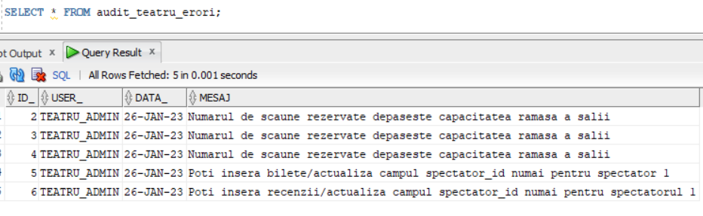

* 1. Politici de auditare

Vom face o politică de auditare care inserează în tabelul creat anterior, *audit_teatru_erori,* de fiecare dată când un consultant artistic va face update pe tabela reprezentații.

CREATE OR REPLACE PROCEDURE proc_politica_auditare AS

BEGIN

dbms_fga.add_policy(

object_schema => 'TEATRU_ADMIN',

object_name => 'REPREZENTATII',

policy_name => 'POLITICA_UPDATE_REPREZENTATII',

audit_condition => 'SYS_CONTEXT(''USERENV'', ''SESSION_USER'') LIKE ''%CONSULTANT%''',

enable => false,

statement_types => 'UPDATE',

handler_module => 'proc_auditare_reprezentatii');

END;

/

CREATE OR REPLACE PROCEDURE proc_auditare_reprezentatii (object_schema varchar2, object_name varchar2, policy_name varchar2) AS

PRAGMA AUTONOMOUS_TRANSACTION;

v_user VARCHAR2(30) := SYS_CONTEXT('USERENV','SESSION_USER');

v_msg VARCHAR2(255) := 'Politica auditare: utilizatorul ' || v_user || ' a facut update la o reprezentatie.';

BEGIN

INSERT INTO teatru_admin.audit_teatru_erori VALUES(teatru_admin.audit_teatru_erori_seq.nextval, v_user ,SYSDATE, v_msg);

COMMIT;

END;

/

BEGIN

dbms_fga.enable_policy(object_schema => 'TEATRU_ADMIN',

object_name => 'REPREZENTATII',

policy_name => 'POLITICA_UPDATE_REPREZENTATII');

END;

/

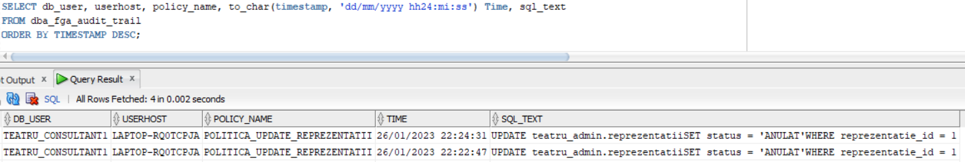 După ce am adăugat politica de auditare, putem vedea că în tabelul *dba_fga_audi_trail* s-a adăugat operația realizată de consultant.

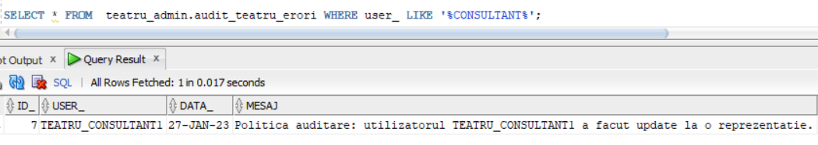 De asemenea, helperul creat a adăugat un mesaj de logging în tabela *audit_teatru_erori.*

1. Gestiunea utilizatorilor bazei de date și a resurselor computaționale

4.1. Proiectarea configurației de management a identităților în baza de date

Utilizatorii aplicației vor fi:

* Consultanții artistici, care vor administra spectacolele de teatru - CNP
* Actorii, responsabili cu acordarea unui răspuns pentru recenziile lăsate de spectatori la piesa de teatru - CNP
* Administratorul aplicației și al bazei de date - CNP
* Spectatorii, care își vor creea cont pentru a achiziționa bilet - CNP
* Publicul larg, care va accesa aplicația pentru a vedea piesele de teatru – CNP

Singura modalitate de identificare a tuturor utilizatorilor este CNP-ul, însă cum este o informație sensibilă și poate fi aflată, vom folosi pentru identificare pentru toți utilizatorii perechea username – parolă.

Procesele din cadrul aplicației sunt:

1. Crearea piesei de teatru
2. Adăugarea unui teatru, respectiv a unei săli în care pot avea loc piesele de teatru
3. Adăugarea unei reprezentații pentru o piesă de teatru
4. Vizualizarea pieselor de teatru
5. Vizualizarea reprezentațiilor (cu posibilitatea filtrării după dată sau după locație)
6. Achiziționarea biletului la o reprezentație
7. Vizualizarea și modificarea detaliilor de pe bilete
8. Vizualizarea recenziilor date de alți utilizatori la o piesă de teatru
9. Acordarea unei recenzii pentru o piesă de teatru
10. Editarea unei recenzii
11. Acordarea unui răspuns la o recenzie
12. Modificarea datelor profilului unui actor
13. Administrarea utilizatorilor

*Matricea proces – utilizator*

|  |  |  |  |  |  |  |  |  |  |  |  |  |  |
| --- | --- | --- | --- | --- | --- | --- | --- | --- | --- | --- | --- | --- | --- |
|  | P1 | P2 | P3 | P4 | P5 | P6 | P7 | P8 | P9 | P10 | P11 | P12 | P13 |
| Consultanții artistici | X | X | X | X | X |  |  | X |  |  |  |  |  |
| Actorii |  |  |  | X | X |  |  | X |  |  | X | X |  |
| Administratorul aplicației | X | X | X | X | X | X | X | X | X | X | X | X | X |
| Spectatorii |  |  |  | X | X | X | X | X | X | X |  |  |  |
| Publicul larg |  |  |  | X | X |  |  | X |  |  |  |  |  |

*Matricea entitate – proces*

|  |  |  |  |  |  |  |  |  |  |  |  |  |  |
| --- | --- | --- | --- | --- | --- | --- | --- | --- | --- | --- | --- | --- | --- |
|  | P1 | P2 | P3 | P4 | P5 | P6 | P7 | P8 | P9 | P10 | P11 | P12 | P13 |
| PIESE | I |  | S | S |  |  |  | S | S |  |  |  |  |
| TEATRU |  | S, I |  |  | S |  |  |  |  |  |  |  |  |
| SALI |  | I | S |  | S |  |  |  |  |  |  |  |  |
| REPREZEN-TATII |  |  | I |  | S | S |  |  |  |  |  |  |  |
| BILET |  |  |  |  |  | I | S, U |  |  |  |  |  |  |
| SPECTATORI |  |  |  |  |  |  |  |  |  |  |  |  | I, U |
| ACTORI | S, I |  |  |  |  |  |  |  |  |  |  | U | I, U |
| RECENZII |  |  |  |  |  |  |  | S | I | U | S |  |  |
| RASPUNS |  |  |  |  |  |  |  |  |  |  | I |  |  |
| JOACA | I |  |  |  |  |  |  |  |  |  |  |  |  |

*Matricea entitate – utilizator*

|  |  |  |  |  |  |  |
| --- | --- | --- | --- | --- | --- | --- |
|  | PIESE | TEATRU | SALI | REPREZ. | BILET | SPECTATORI |
| Consultanții artistici | S, I | S, I | S, I | S, I |  |  |
| Actorii | S | S | S | S |  |  |
| Spectatorii | S |  |  | S | S, I, U |  |
| Administratorul aplicației | S, I | S, I | S, I | S, I | S, I, U | I, U |
| Publicul larg | S | S | S | S |  |  |

|  |  |  |  |  |
| --- | --- | --- | --- | --- |
|  | RECENZII | RASPUNS_RECENZII | ACTORI | JOACA |
| Consultanții artistici | S |  | S, I | I |
| Actorii | S | I | U |  |
| Spectatorii | S, I, U |  |  |  |
| Administratorul aplicației | S, I, U | I | S, I, U | I |
| Publicul larg | S |  |  |  |

Întrucât procesele nu includ toate operațiile CRUD, pentru a putea defini toate privilegiile utilizatorilor asupra obiectelor, construim și matricea proceselor CRUD:

|  |  |  |  |  |  |  |
| --- | --- | --- | --- | --- | --- | --- |
|  | PIESE | TEATRU | SALI | REPREZ. | BILET | SPECTATORI |
| Consultanții artistici | S, I, U, D | S, I, U, D | S, I, U, D | S, I, U, D | S |  |
| Actorii | S | S | S | S |  |  |
| Spectatorii | S | S | S | S | S (view), I (view), U (view) | S (view) |
| Administratorul aplicației | S, I, U, D | S, I, U, D | S, I, U, D | S, I, U, D | S, I, U | S, I, U, D |
| Publicul larg | S | S | S | S |  |  |

|  |  |  |  |  |
| --- | --- | --- | --- | --- |
|  | RECENZII | RASPUNS_RECENZII | ACTORI | JOACA |
| Consultanții artistici | S | S | S (view), I, U, D | S, I, U, D |
| Actorii | S | S, I, U (view), D (view) | S, U (view) | S |
| Spectatorii | S, I, U (view), D (view) | S | S (view) | S |
| Administratorul aplicației | S, I, U, D | S, I, U, D | S, I, U, D | S, I, U, D |
| Publicul larg | S | S | S (view) | S |

4.2. Implementarea configurației de management

În ceea ce privește utilizatorii aplicației, au fost create următoarele conturi:

* Cu autentificare locală:
  + Un cont de tip admin TEATRU_ADMIN
  + 6 conturi de tip spectator (pentru simplitate) TEATRU_SPECTATOR<1…6>
  + 5 conturi de tip actor TEATRU_ACTOR<1…5>
  + 3 conturi de tip consultant artistic TEATRU_CONSULTANT<1…3>
  + 1 cont de tip guest TEATRU_GUEST
* Cu autentificare la nivelul sistemului de operare:
  + "OPS$LAPTOP-RQ0TCPJA\COZMA"

CREATE USER "OPS$LAPTOP-RQ0TCPJA\COZMA" IDENTIFIED EXTERNALLY;

GRANT CREATE SESSION TO "OPS$LAPTOP-RQ0TCPJA\COZMA";

GRANT CONNECT TO "OPS$LAPTOP-RQ0TCPJA\COZMA";

-- creare utilizatori locali

-- cream contul de admin

CREATE USER teatru_admin IDENTIFIED BY pass_admin PASSWORD EXPIRE;

GRANT CREATE SESSION TO teatru_admin;

-- cream contul de guest

CREATE USER teatru_guest IDENTIFIED BY guest;

GRANT CREATE SESSION TO teatru_guest;

-- cream conturile pentru spectatori

CREATE USER teatru_spectator1 IDENTIFIED BY pass_spectator1 PASSWORD EXPIRE;

GRANT CREATE SESSION TO teatru_spectator1;

CREATE USER teatru_spectator2 IDENTIFIED BY pass_spectator2 PASSWORD EXPIRE;

GRANT CREATE SESSION TO teatru_spectator2;

CREATE USER teatru_spectator3 IDENTIFIED BY pass_spectator3 PASSWORD EXPIRE;

GRANT CREATE SESSION TO teatru_spectator3;

CREATE USER teatru_spectator4 IDENTIFIED BY pass_spectator4 PASSWORD EXPIRE;

GRANT CREATE SESSION TO teatru_spectator4;

CREATE USER teatru_spectator5 IDENTIFIED BY pass_spectator5 PASSWORD EXPIRE;

GRANT CREATE SESSION TO teatru_spectator5;

CREATE USER teatru_spectator6 IDENTIFIED BY pass_spectator6 PASSWORD EXPIRE;

GRANT CREATE SESSION TO teatru_spectator6;

-- cream conturile pentru actori

CREATE USER teatru_actor1 IDENTIFIED BY pass_actor1 PASSWORD EXPIRE;

GRANT CREATE SESSION TO teatru_actor1;

CREATE USER teatru_actor2 IDENTIFIED BY pass_actor2 PASSWORD EXPIRE;

GRANT CREATE SESSION TO teatru_actor2;

CREATE USER teatru_actor3 IDENTIFIED BY pass_actor3 PASSWORD EXPIRE;

GRANT CREATE SESSION TO teatru_actor3;

CREATE USER teatru_actor4 IDENTIFIED BY pass_actor4 PASSWORD EXPIRE;

GRANT CREATE SESSION TO teatru_actor4;

CREATE USER teatru_actor5 IDENTIFIED BY pass_actor5 PASSWORD EXPIRE;

GRANT CREATE SESSION TO teatru_actor5;

-- cream conturile pentru consultantii artistici

CREATE USER teatru_consultant1 IDENTIFIED BY pass_consultant1 PASSWORD EXPIRE;

GRANT CREATE SESSION TO teatru_consultant1;

CREATE USER teatru_consultant2 IDENTIFIED BY pass_consultant2 PASSWORD EXPIRE;

GRANT CREATE SESSION TO teatru_consultant2;

CREATE USER teatru_consultant3 IDENTIFIED BY pass_consultant3 PASSWORD EXPIRE;

GRANT CREATE SESSION TO teatru_consultant3;

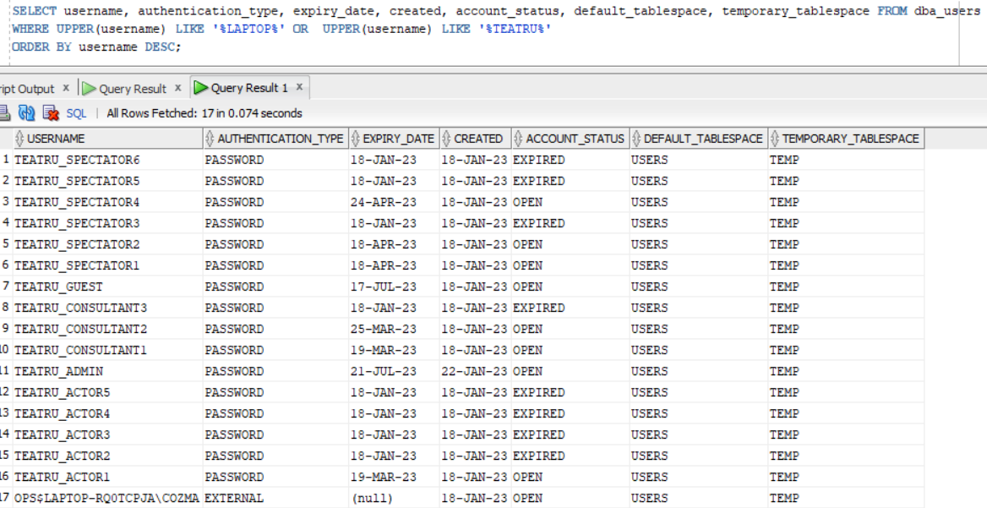

-- cream conturile pentru actori

CREATE USER teatru_actor1 IDENTIFIED BY pass_actor1 PASSWORD EXPIRE;

GRANT CREATE SESSION TO teatru_actor1;

CREATE USER teatru_actor2 IDENTIFIED BY pass_actor2 PASSWORD EXPIRE;

GRANT CREATE SESSION TO teatru_actor2;

CREATE USER teatru_actor3 IDENTIFIED BY pass_actor3 PASSWORD EXPIRE;

GRANT CREATE SESSION TO teatru_actor3;

CREATE USER teatru_actor4 IDENTIFIED BY pass_actor4 PASSWORD EXPIRE;

GRANT CREATE SESSION TO teatru_actor4;

CREATE USER teatru_actor5 IDENTIFIED BY pass_actor5 PASSWORD EXPIRE;

GRANT CREATE SESSION TO teatru_actor5;

-- cream conturile pentru consultantii artistici

CREATE USER teatru_consultant1 IDENTIFIED BY pass_consultant1 PASSWORD EXPIRE;

GRANT CREATE SESSION TO teatru_consultant1;

CREATE USER teatru_consultant2 IDENTIFIED BY pass_consultant2 PASSWORD EXPIRE;

GRANT CREATE SESSION TO teatru_consultant2;

CREATE USER teatru_consultant3 IDENTIFIED BY pass_consultant3 PASSWORD EXPIRE;

GRANT CREATE SESSION TO teatru_consultant3;

Pentru a putea crea obiecte, modificăm quota utilizatorilor pe tabelspace-ul implicit *Users.* Au fost atribuite în modul următor:

* Admin – nelimitat
* Utilizatorul la nivel de sistem de operare – 100M
* Guest – 0M, nu poate crea obiecte
* Consultanți – 10M
* Actori – 5M
* Spectatori – 3M

ALTER USER TEATRU_ADMIN QUOTA UNLIMITED ON USERS;

ALTER USER "OPS$LAPTOP-RQ0TCPJA\COZMA" QUOTA 100M ON USERS;

ALTER USER TEATRU_GUEST QUOTA 0M ON USERS;

ALTER USER TEATRU_CONSULTANT1 QUOTA 10M ON USERS;

ALTER USER TEATRU_CONSULTANT2 QUOTA 10M ON USERS;

ALTER USER TEATRU_CONSULTANT3 QUOTA 10M ON USERS;

GRANT CONNECT TO "OPS$LAPTOP-RQ0TCPJA\COZMA";

ALTER USER TEATRU_ACTOR2 QUOTA 5M ON USERS;

ALTER USER TEATRU_ACTOR3 QUOTA 5M ON USERS;

ALTER USER TEATRU_ACTOR4 QUOTA 5M ON USERS;

ALTER USER TEATRU_ACTOR5 QUOTA 5M ON USERS;

ALTER USER TEATRU_SPECTATOR1 QUOTA 3M ON USERS;

ALTER USER TEATRU_SPECTATOR2 QUOTA 3M ON USERS;

ALTER USER TEATRU_SPECTATOR3 QUOTA 3M ON USERS;

ALTER USER TEATRU_SPECTATOR4 QUOTA 3M ON USERS;

ALTER USER TEATRU_SPECTATOR5 QUOTA 3M ON USERS;

ALTER USER TEATRU_SPECTATOR6 QUOTA 3M ON USERS;

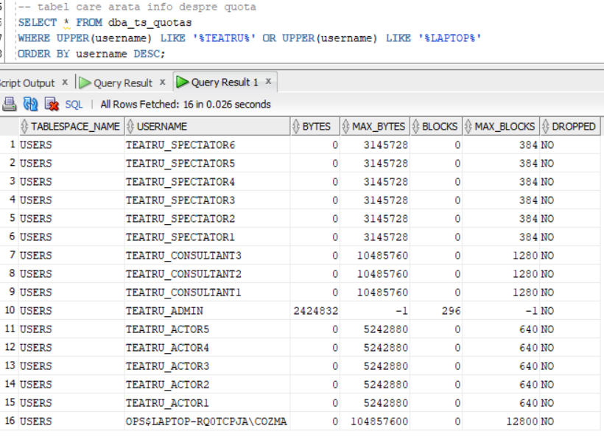

Am creat o procedură care configurează un plan de resurse ce conține:

* Un plan de consum, care va fi planul de resurse al aplicației *teatru_plan_consum*
* Acesta este împărțit în:
  + Grupul de consum *administratie*, MGMT_P1 20%, format din TEATRU_ADMIN și OPS$LAPTOP-RQ0TCPJA\COZMA
  + Un subplan de consum, denumit *teatru_angajati_plan_consum,* ce va folosi MGMT_P1 30%
    - La rândul lui, acesta va conține 2 grupuri de consum, *consultanti* MGMT_P1 70% (format din utilizatorii ce vor fi consultanti artistici) și *actori* MGMT_P1 30% (format din utilizatorii actori)
  + Grupul de consum *public*, format din spectatori si guest, având configurația:
    - MGMT_P1 45%
    - MAX_EST_EXEC_TIME = 60
    - MAX_IDLE_TIME = 600
  + OTHER GROUPS 5%

CREATE OR REPLACE PROCEDURE teatru_plan_consum AS

n NUMBER :=0;

BEGIN

-- cream o zona de lucru pentru definirea planului

DBMS_RESOURCE_MANAGER.CREATE_PENDING_AREA();

-- cream planul de consum

DBMS_RESOURCE_MANAGER.CREATE_PLAN(PLAN => 'teatru_plan_consum',

COMMENT => 'Planul de consum pentru aplicatia de achizitionare de bilete la teatru');

DBMS_RESOURCE_MANAGER.CREATE_PLAN(PLAN => 'teatru_angajati_plan_consum',

COMMENT => 'Planul de consum pentru angajatii (consultanti artistici sau actori) ai teatrului');

-- crearea grupurilor de consum

DBMS_RESOURCE_MANAGER.CREATE_CONSUMER_GROUP(CONSUMER_GROUP => 'administratie', COMMENT => 'Grupeaza sesiunile administratorilor aplicatiei');

DBMS_RESOURCE_MANAGER.CREATE_CONSUMER_GROUP(CONSUMER_GROUP => 'consultanti', COMMENT => 'Grupeaza sesiunile consultantilor artistici');

DBMS_RESOURCE_MANAGER.CREATE_CONSUMER_GROUP(CONSUMER_GROUP => 'actori', COMMENT => 'Grupeaza sesiunile actorilor');

DBMS_RESOURCE_MANAGER.CREATE_CONSUMER_GROUP(CONSUMER_GROUP => 'public', COMMENT => 'Grupeaza sesiunile potentialilor spectatori si ale vizitatorilor aplicatiei');

-- crearea grupului de consum pentru utilizatorii din categoria others

SELECT COUNT(*) INTO n

FROM DBA_RSRC_CONSUMER_GROUPS

WHERE CONSUMER_GROUP='OTHER_GROUPS';

IF n=0 THEN

DBMS_RESOURCE_MANAGER.CREATE_CONSUMER_GROUP(CONSUMER_GROUP => 'OTHER_GROUPS', COMMENT => 'Grupeaza restul utilizatorilor');

END IF;

--mapari statice utilizatori pe grupuri consum, nu pot fi mapati pe grupul OTHER_GROUPS

DBMS_RESOURCE_MANAGER.SET_CONSUMER_GROUP_MAPPING(DBMS_RESOURCE_MANAGER.ORACLE_USER, 'TEATRU_ADMIN', 'administratie');

DBMS_RESOURCE_MANAGER.SET_CONSUMER_GROUP_MAPPING(DBMS_RESOURCE_MANAGER.ORACLE_USER, 'OPS$LAPTOP-RQ0TCPJA\COZMA', 'administratie');

DBMS_RESOURCE_MANAGER.SET_CONSUMER_GROUP_MAPPING(DBMS_RESOURCE_MANAGER.ORACLE_USER, 'TEATRU_CONSULTANT1', 'consultanti');

DBMS_RESOURCE_MANAGER.SET_CONSUMER_GROUP_MAPPING(DBMS_RESOURCE_MANAGER.ORACLE_USER, 'TEATRU_CONSULTANT2', 'consultanti');

DBMS_RESOURCE_MANAGER.SET_CONSUMER_GROUP_MAPPING(DBMS_RESOURCE_MANAGER.ORACLE_USER, 'TEATRU_CONSULTANT3', 'consultanti');

DBMS_RESOURCE_MANAGER.SET_CONSUMER_GROUP_MAPPING(DBMS_RESOURCE_MANAGER.ORACLE_USER, 'TEATRU_ACTOR1', 'actori');

DBMS_RESOURCE_MANAGER.SET_CONSUMER_GROUP_MAPPING(DBMS_RESOURCE_MANAGER.ORACLE_USER, 'TEATRU_ACTOR2', 'actori');

DBMS_RESOURCE_MANAGER.SET_CONSUMER_GROUP_MAPPING(DBMS_RESOURCE_MANAGER.ORACLE_USER, 'TEATRU_ACTOR3', 'actori');

DBMS_RESOURCE_MANAGER.SET_CONSUMER_GROUP_MAPPING(DBMS_RESOURCE_MANAGER.ORACLE_USER, 'TEATRU_ACTOR4', 'actori');

DBMS_RESOURCE_MANAGER.SET_CONSUMER_GROUP_MAPPING(DBMS_RESOURCE_MANAGER.ORACLE_USER, 'TEATRU_ACTOR5', 'actori');

DBMS_RESOURCE_MANAGER.SET_CONSUMER_GROUP_MAPPING(DBMS_RESOURCE_MANAGER.ORACLE_USER, 'TEATRU_SPECTATOR1', 'public');

DBMS_RESOURCE_MANAGER.SET_CONSUMER_GROUP_MAPPING(DBMS_RESOURCE_MANAGER.ORACLE_USER, 'TEATRU_SPECTATOR2', 'public');

DBMS_RESOURCE_MANAGER.SET_CONSUMER_GROUP_MAPPING(DBMS_RESOURCE_MANAGER.ORACLE_USER, 'TEATRU_SPECTATOR3', 'public');

DBMS_RESOURCE_MANAGER.SET_CONSUMER_GROUP_MAPPING(DBMS_RESOURCE_MANAGER.ORACLE_USER, 'TEATRU_SPECTATOR4', 'public');

DBMS_RESOURCE_MANAGER.SET_CONSUMER_GROUP_MAPPING(DBMS_RESOURCE_MANAGER.ORACLE_USER, 'TEATRU_SPECTATOR5', 'public');

DBMS_RESOURCE_MANAGER.SET_CONSUMER_GROUP_MAPPING(DBMS_RESOURCE_MANAGER.ORACLE_USER, 'TEATRU_SPECTATOR6', 'public');

DBMS_RESOURCE_MANAGER.SET_CONSUMER_GROUP_MAPPING(DBMS_RESOURCE_MANAGER.ORACLE_USER, 'TEATRU_GUEST', 'public');

DBMS_RESOURCE_MANAGER.SET_CONSUMER_GROUP_MAPPING(DBMS_RESOURCE_MANAGER.ORACLE_USER, 'OPS$LAPTOP-RQ0TCPJA\COZMA', 'administratie');

DBMS_RESOURCE_MANAGER.SET_CONSUMER_GROUP_MAPPING(DBMS_RESOURCE_MANAGER.ORACLE_USER, 'TEATRU_CONSULTANT1', 'consultanti');

DBMS_RESOURCE_MANAGER.SET_CONSUMER_GROUP_MAPPING(DBMS_RESOURCE_MANAGER.ORACLE_USER, 'TEATRU_CONSULTANT2', 'consultanti');

DBMS_RESOURCE_MANAGER.SET_CONSUMER_GROUP_MAPPING(DBMS_RESOURCE_MANAGER.ORACLE_USER, 'TEATRU_CONSULTANT3', 'consultanti');

DBMS_RESOURCE_MANAGER.SET_CONSUMER_GROUP_MAPPING(DBMS_RESOURCE_MANAGER.ORACLE_USER, 'TEATRU_ACTOR1', 'actori');

DBMS_RESOURCE_MANAGER.SET_CONSUMER_GROUP_MAPPING(DBMS_RESOURCE_MANAGER.ORACLE_USER, 'TEATRU_ACTOR2', 'actori');

DBMS_RESOURCE_MANAGER.SET_CONSUMER_GROUP_MAPPING(DBMS_RESOURCE_MANAGER.ORACLE_USER, 'TEATRU_ACTOR3', 'actori');

DBMS_RESOURCE_MANAGER.SET_CONSUMER_GROUP_MAPPING(DBMS_RESOURCE_MANAGER.ORACLE_USER, 'TEATRU_ACTOR4', 'actori');

DBMS_RESOURCE_MANAGER.SET_CONSUMER_GROUP_MAPPING(DBMS_RESOURCE_MANAGER.ORACLE_USER, 'TEATRU_ACTOR5', 'actori');

DBMS_RESOURCE_MANAGER.SET_CONSUMER_GROUP_MAPPING(DBMS_RESOURCE_MANAGER.ORACLE_USER, 'TEATRU_SPECTATOR1', 'public');

DBMS_RESOURCE_MANAGER.SET_CONSUMER_GROUP_MAPPING(DBMS_RESOURCE_MANAGER.ORACLE_USER, 'TEATRU_SPECTATOR2', 'public');

DBMS_RESOURCE_MANAGER.SET_CONSUMER_GROUP_MAPPING(DBMS_RESOURCE_MANAGER.ORACLE_USER, 'TEATRU_SPECTATOR3', 'public');

DBMS_RESOURCE_MANAGER.SET_CONSUMER_GROUP_MAPPING(DBMS_RESOURCE_MANAGER.ORACLE_USER, 'TEATRU_SPECTATOR4', 'public');

DBMS_RESOURCE_MANAGER.SET_CONSUMER_GROUP_MAPPING(DBMS_RESOURCE_MANAGER.ORACLE_USER, 'TEATRU_SPECTATOR5', 'public');

DBMS_RESOURCE_MANAGER.SET_CONSUMER_GROUP_MAPPING(DBMS_RESOURCE_MANAGER.ORACLE_USER, 'TEATRU_SPECTATOR6', 'public');

DBMS_RESOURCE_MANAGER.SET_CONSUMER_GROUP_MAPPING(DBMS_RESOURCE_MANAGER.ORACLE_USER, 'TEATRU_GUEST', 'public');

--directivele de plan pentru fiecare grup de consum

DBMS_RESOURCE_MANAGER.CREATE_PLAN_DIRECTIVE(PLAN => 'teatru_plan_consum', GROUP_OR_SUBPLAN => 'administratie',

COMMENT => 'directiva plan pentru administratie', MGMT_P1 => 20);

DBMS_RESOURCE_MANAGER.CREATE_PLAN_DIRECTIVE(PLAN => 'teatru_plan_consum', GROUP_OR_SUBPLAN => 'teatru_angajati_plan_consum',

COMMENT => 'directiva plan pentru angajati', MGMT_P1 => 30);

DBMS_RESOURCE_MANAGER.CREATE_PLAN_DIRECTIVE(PLAN => 'teatru_angajati_plan_consum', GROUP_OR_SUBPLAN => 'consultanti',

COMMENT => 'directiva plan pentru consultanti artistici', MGMT_P1 => 70);

DBMS_RESOURCE_MANAGER.CREATE_PLAN_DIRECTIVE(PLAN => 'teatru_angajati_plan_consum', GROUP_OR_SUBPLAN => 'actori',

COMMENT => 'directiva plan pentru consultanti artistici', MGMT_P1 => 30);

DBMS_RESOURCE_MANAGER.CREATE_PLAN_DIRECTIVE(PLAN => 'teatru_plan_consum', GROUP_OR_SUBPLAN => 'public',

COMMENT => 'directiva plan pentru spectatori/guest', MGMT_P1 => 45, MAX_EST_EXEC_TIME => 60, MAX_IDLE_TIME => 600);

DBMS_RESOURCE_MANAGER.CREATE_PLAN_DIRECTIVE(PLAN => 'teatru_plan_consum', GROUP_OR_SUBPLAN => 'OTHER_GROUPS',

COMMENT => 'directiva plan alti utilizatori', MGMT_P1 => 5);

DBMS_RESOURCE_MANAGER.VALIDATE_PENDING_AREA();

DBMS_RESOURCE_MANAGER.SUBMIT_PENDING_AREA();

END;

/

Cele două planuri de consum:

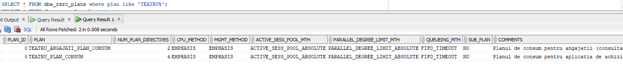

Grupurile de consum:

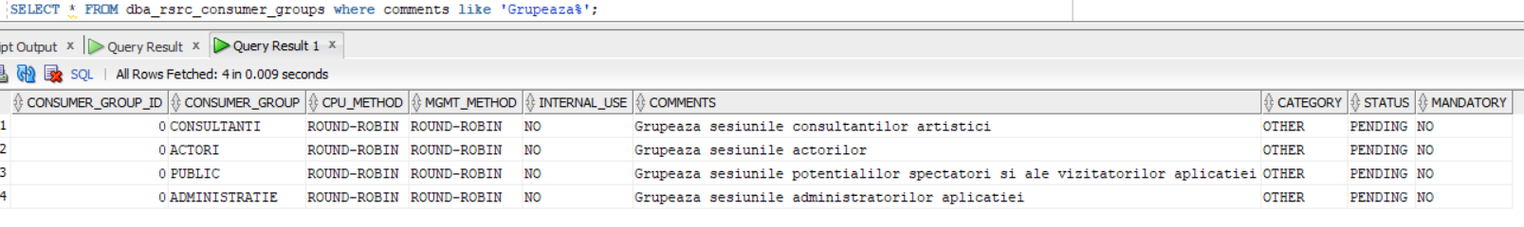

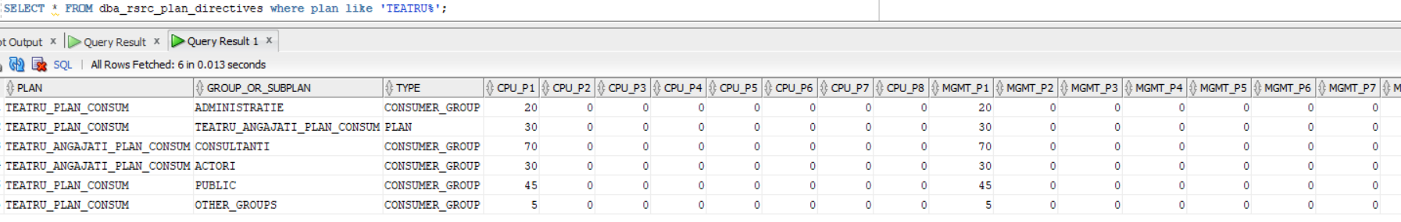Directivele planurilor de consum:

Creăm 3 tipuri de profil de utilizator:

* *Teatru_guest* (pentru guest), care poate avea maxim 5 sesiuni per user și maxim 5 încercări de login cu eșec
* *Teatru_spectator* (pentru spectator)cu*:*
  + SESSIONS_PER_USER 5
  + FAILED_LOGIN_ATTEMPTS 5
  + PASSWORD_LIFE_TIME 90
  + PASSWORD_REUSE_TIME 60
  + PASSWORD_REUSE_MAX 5
* *Teatru_angajat* (pentru admin, utilizatorul SO, actori și consultanți) cu:
  + SESSIONS_PER_USER 5
  + FAILED_LOGIN_ATTEMPTS 3
  + PASSWORD_LIFE_TIME 60
  + PASSWORD_REUSE_TIME 60
  + PASSWORD_REUSE_MAX 3

CREATE PROFILE teatru_guest LIMIT

SESSIONS_PER_USER 5

FAILED_LOGIN_ATTEMPTS 5;

CREATE PROFILE teatru_spectator LIMIT

SESSIONS_PER_USER 5

FAILED_LOGIN_ATTEMPTS 5

PASSWORD_LIFE_TIME 90

PASSWORD_REUSE_TIME 60

PASSWORD_REUSE_MAX 5;

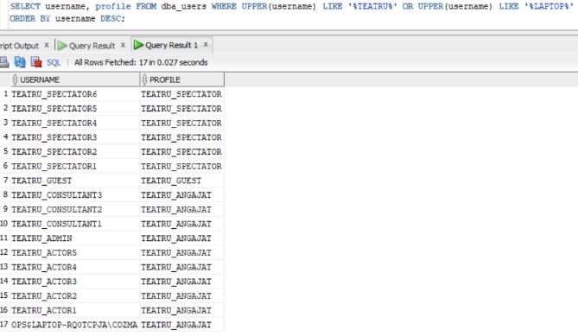

CREATE PROFILE teatru_angajat LIMIT

SESSIONS_PER_USER 5

FAILED_LOGIN_ATTEMPTS 3

PASSWORD_LIFE_TIME 60

PASSWORD_REUSE_TIME 60

PASSWORD_REUSE_MAX 3;

ALTER USER "OPS$LAPTOP-RQ0TCPJA\COZMA" PROFILE teatru_angajat;

ALTER USER TEATRU_ACTOR1 PROFILE teatru_angajat;

ALTER USER TEATRU_ACTOR2 PROFILE teatru_angajat;

ALTER USER TEATRU_ACTOR3 PROFILE teatru_angajat;

ALTER USER TEATRU_ACTOR4 PROFILE teatru_angajat;

ALTER USER TEATRU_ACTOR5 PROFILE teatru_angajat;

ALTER USER TEATRU_ADMIN PROFILE teatru_angajat;

ALTER USER TEATRU_CONSULTANT1 PROFILE teatru_angajat;

ALTER USER TEATRU_CONSULTANT2 PROFILE teatru_angajat;

ALTER USER TEATRU_CONSULTANT3 PROFILE teatru_angajat;

ALTER USER TEATRU_SPECTATOR1 PROFILE teatru_spectator;

ALTER USER TEATRU_SPECTATOR2 PROFILE teatru_spectator;

ALTER USER TEATRU_SPECTATOR3 PROFILE teatru_spectator;

ALTER USER TEATRU_SPECTATOR4 PROFILE teatru_spectator;

ALTER USER TEATRU_SPECTATOR5 PROFILE teatru_spectator;

ALTER USER TEATRU_SPECTATOR6 PROFILE teatru_spectator;

ALTER USER TEATRU_GUEST PROFILE teatru_guest;

1. Privilegii și roluri

5.1 Privilegii sistem și obiect

* 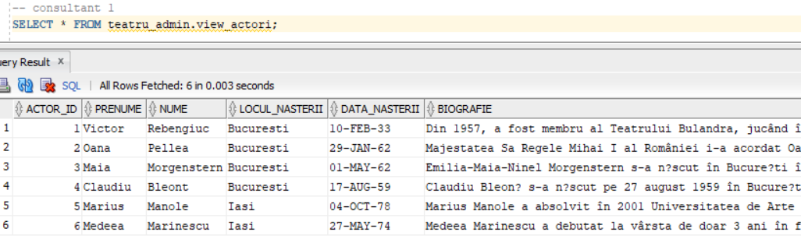Întrucât în cadrul operației de select pe tabela ACTORI, utilizatorii de tip consultant artistic, spectator, actori (își va putea consulta numai datele personale) și publicul larg nu ar trebui să aibă dreptul de a vedea anumite informații referitoare la actori (username, parola, email, numărul de telefon), vom crea o *vizualizare* view_actori ce conține doar informațiile selectate. De asemenea, pentru simplitate, vom crea *rolul* vizualizare_actori pe care îl vom atribui utilizatorilor enumerați mai sus.

CREATE OR REPLACE VIEW view_actori AS SELECT actor_id, prenume, nume, locul_nasterii, data_nasterii, biografie FROM actori;

SELECT * FROM view_actori;

-- Cream vizualizare si oferim utilizatorilor drepturi de read pe vizualizare

CREATE ROLE vizualizare_actori;

GRANT SELECT ON view_actori to vizualizare_actori;

GRANT vizualizare_actori TO TEATRU_CONSULTANT1;

GRANT vizualizare_actori TO TEATRU_CONSULTANT2;

GRANT vizualizare_actori TO TEATRU_CONSULTANT3;

GRANT vizualizare_actori TO TEATRU_ACTOR1;

GRANT vizualizare_actori TO TEATRU_ACTOR2;

GRANT vizualizare_actori TO TEATRU_ACTOR3;

GRANT vizualizare_actori TO TEATRU_SPECTATOR1;

GRANT vizualizare_actori TO TEATRU_SPECTATOR2;

GRANT vizualizare_actori TO TEATRU_SPECTATOR3;

GRANT vizualizare_actori TO TEATRU_GUEST;

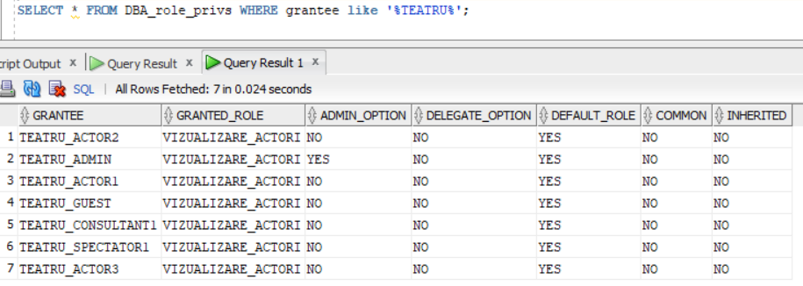Rolurile nou atribuite pot fi vazute în tabela DBA_ROLE_PRIVS:

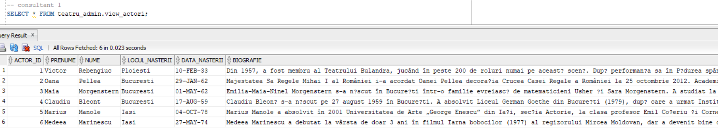 Acum utilizatorii au drept de citire al datelor din vizualizare, astfel ca vom încerca să facem un select în cadrul sesiunii utilizatorului TEATRU_CONSULTANT1:

* Definim rolul *rol_consultant* care va conține toate drepturile oferite consultanților artistici. Acum consultantul 2 va putea face select, update, insert și delete pe PIESE_TEATRU, însă nu va putea face altă operație decât select RECENZII.

CREATE ROLE rol_consultant;

GRANT SELECT, UPDATE, DELETE, INSERT ON piese_teatru TO rol_consultant;

GRANT SELECT, UPDATE, DELETE, INSERT ON joaca TO rol_consultant;

GRANT SELECT, UPDATE, DELETE, INSERT ON teatru TO rol_consultant;

GRANT SELECT, UPDATE, DELETE, INSERT ON sali TO rol_consultant;

GRANT SELECT, UPDATE, DELETE, INSERT ON reprezentatii TO rol_consultant;

GRANT SELECT, UPDATE, DELETE, INSERT ON view_actori TO rol_consultant;

GRANT SELECT ON bilete TO rol_consultant;

GRANT SELECT ON recenzii TO rol_consultant;

GRANT SELECT ON raspuns_recenzii TO rol_consultant;

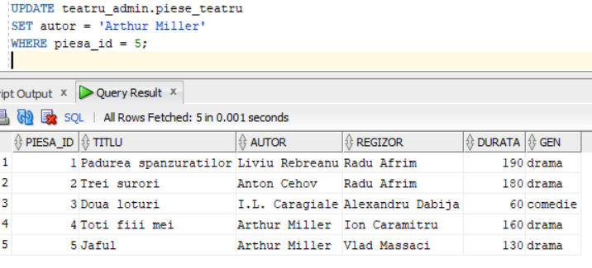Actualizăm câmpul autor pentru piesa 5.

GRANT rol_consultant TO TEATRU_CONSULTANT1;

GRANT rol_consultant TO TEATRU_CONSULTANT2;

GRANT rol_consultant TO TEATRU_CONSULTANT3;

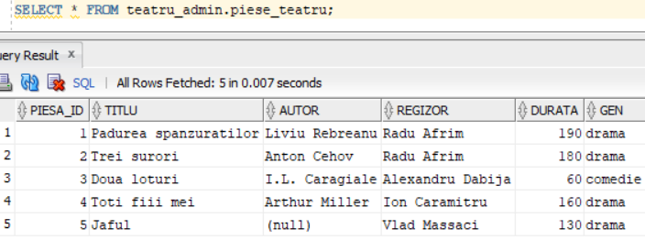 Selectăm piesele de teatru.

Select vs. update pe recenzii de către un consultant:

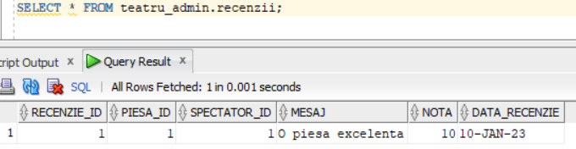

Operația de select este realizată cu succes.

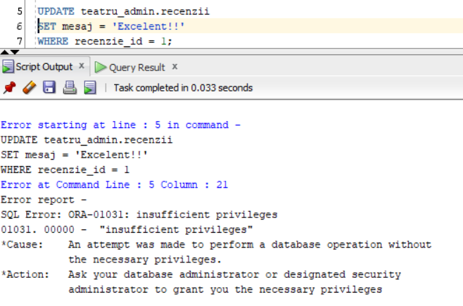

Update-ul nu e posibil pe recenzii.

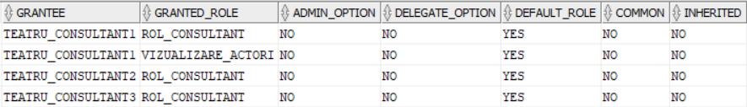 Drepturile *consultantilor*:

* Se observă faptul că actorii, spectatorii și publicul larg au numai drept de select pe tabelele: PIESE, JOACA, TEATRU, SALI, REPREZENTATII, RECENZII, RASPUNS_RECENZII. Vom crea un *rol* care să cuprindă toate privilegiile pe tabelele respective.

CREATE ROLE vizualizare_tabele_public;

GRANT SELECT ON piese_teatru TO vizualizare_tabele_public;

GRANT SELECT ON joaca TO vizualizare_tabele_public;

GRANT SELECT ON teatru TO vizualizare_tabele_public;

GRANT SELECT ON sali TO vizualizare_tabele_public;

GRANT SELECT ON reprezentatii TO vizualizare_tabele_public;

GRANT SELECT ON recenzii TO vizualizare_tabele_public;

GRANT SELECT ON raspuns_recenzii TO vizualizare_tabele_public;

GRANT vizualizare_tabele_public TO teatru_guest;

GRANT vizualizare_tabele_public TO TEATRU_ACTOR1;

GRANT vizualizare_tabele_public TO TEATRU_SPECTATOR1;

GRANT vizualizare_tabele_public TO TEATRU_SPECTATOR2;

GRANT vizualizare_tabele_public TO TEATRU_SPECTATOR3;

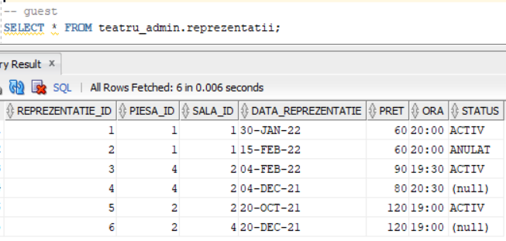 Dacă vom intra în contul guest, vom putea vedea că putem face cereri select pe una din tabele.

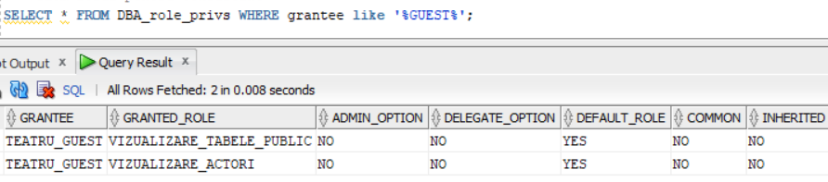Acum putem vedea toate drepturile contului guest:

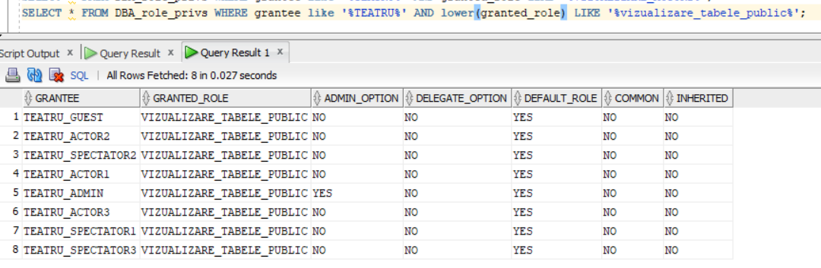 Drepturile oferite către *vizualizare_tabele_public*:

Continuăm cu drepturile pentru utilizatorii de tip *spectator.*

* Cum fiecare spectator își va putea modifica doar biletele proprii, vom crea în schema adminului câte o vizualizare cu biletele corespunzatoare corespunzătoare pentru fiecare .

CREATE OR REPLACE VIEW view_bilete1 AS SELECT * FROM bilete WHERE spectator_id = 1;

GRANT SELECT, UPDATE, INSERT, DELETE ON TEATRU_ADMIN.view_bilete1 TO TEATRU_SPECTATOR1;

Pentru ca schimbările din view să fie reflectate și în tabelul de bază, vom crea tiggeri INSTEAD OF pentru fiecare view de bilete corespunzător spectatorilor. Atunci când inserăm în vizualizare biletul (2, 1, 2), va fi inserat și în tabelul bilete.

De asemenea, un spectator nu va putea crea bilete pentru alt spectator și nici nu va putea actualiza coloana *spectator_id* cu altă valoare decât a sa.

CREATE OR REPLACE TRIGGER trigger_bilete1

INSTEAD OF INSERT OR UPDATE ON view_bilete1

FOR EACH ROW

BEGIN

IF :NEW.spectator_id != 1 THEN

proc_insert_audit_teatru_erori('Poti insera bilete/actualiza campul spectator_id numai pentru spectator 1');

RAISE_APPLICATION_ERROR(-20001, 'Poti insera bilete/actualiza campul spectator_id numai pentru spectator 1');

ELSE

INSERT INTO bilete VALUES(:NEW.reprezentatie_id, :NEW.spectator_id, :NEW.num_locuri);

COMMIT;

END IF;

END; /

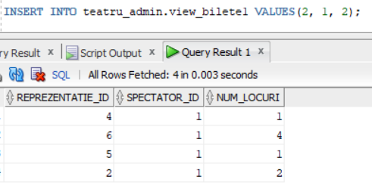

Vom primi eroare dacă încercăm să actualizăm sau inserăm bilete pentru alt spectator.

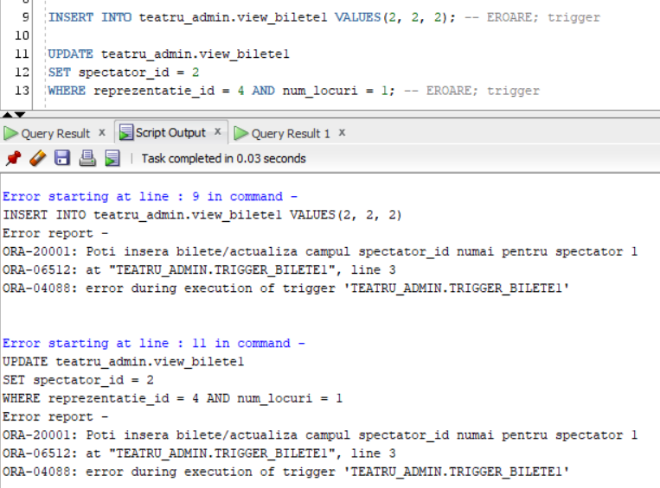

* De asemenea, vrem ca *spectatorii*, respectiv *actorii* să poată face UPDATE, INSERT și DELETE numai pe propriile recenzii, respectiv răspunsuri la recenzii. Astfel vom crea vizualizări separate pentru fiecare spectator, respectiv actor, în schema admin.

În plus, adăugăm câte un trigger pe fiecare vizualizare, pentru ca spectatorii și actorii să nu poată insera sau face update la recenzii, respectiv raspunsurile recenziilor, cu id-ul altui spectator.

*Recenzii:*

CREATE OR REPLACE VIEW view_recenzii1 AS SELECT * FROM recenzii WHERE spectator_id = 1;

GRANT SELECT, UPDATE, INSERT, DELETE ON TEATRU_ADMIN.view_recenzii1 TO TEATRU_SPECTATOR1;

SELECT * FROM view_recenzii1;

GRANT SELECT ON recenzii_seq TO TEATRU_SPECTATOR1;

CREATE OR REPLACE TRIGGER trigger_recenzii1

INSTEAD OF INSERT OR UPDATE ON view_recenzii1

FOR EACH ROW

BEGIN

IF :NEW.spectator_id != 1 THEN

proc_insert_audit_teatru_erori('Poti insera recenzii/actualiza campul spectator_id numai pentru spectatorul 1');

RAISE_APPLICATION_ERROR(-20011, 'Poti insera recenzii/actualiza campul spectator_id numai pentru spectatorul 1');

ELSIF (INSERTING) THEN

INSERT INTO recenzii VALUES(:NEW.recenzie_id, :NEW.piesa_id, :NEW.spectator_id, :NEW.mesaj, :NEW.nota, :NEW.data_recenzie);

COMMIT;

ELSE

UPDATE recenzii

SET piesa_id = :NEW.piesa_id, spectator_id = :NEW.spectator_id,

mesaj = :NEW.mesaj, nota = :NEW.nota, data_recenzie = :NEW.data_recenzie

WHERE recenzie_id = :NEW.recenzie_id;

COMMIT;

END IF;

END;

/

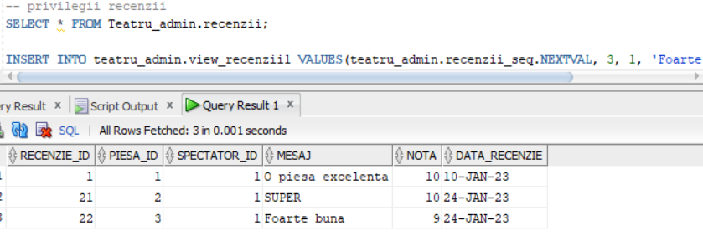Select din spectator1 pe tabela RECENZII după insert în vizualizarea asociată:

Update din spectator1 pentru *piesa_id* și select pe întreaga tabelă:

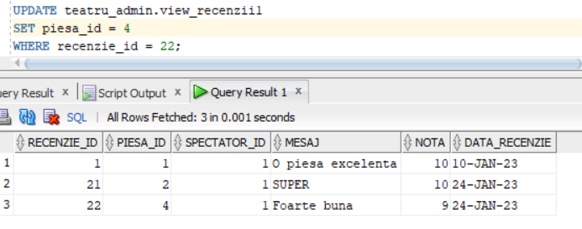

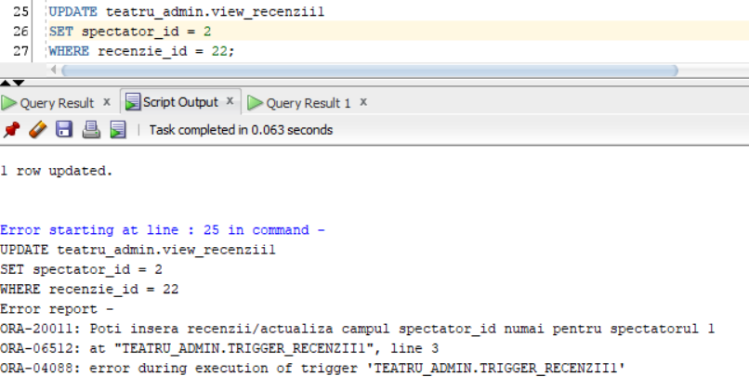Nu se poate face update în cazul în care *spectator_id* are altă valoare decât 1:

Vom folosi aceeași metodă pentru *răspunsurile la recenzii* pentru ACTORI:

CREATE OR REPLACE VIEW view_raspuns1 AS SELECT * FROM raspuns_recenzii WHERE actor_id = 1;

GRANT SELECT, UPDATE, INSERT, DELETE ON TEATRU_ADMIN.view_raspuns1 TO TEATRU_ACTOR1;

GRANT SELECT ON raspuns_seq TO TEATRU_ACTOR1;

CREATE OR REPLACE TRIGGER trigger_raspuns1

INSTEAD OF INSERT OR UPDATE ON view_raspuns1

FOR EACH ROW

BEGIN

IF :NEW.actor_id != 1 THEN

proc_insert_audit_teatru_erori('Poti insera raspunsul/actualiza campul actor_id numai pentru actor 1');

RAISE_APPLICATION_ERROR(-20021, 'Poti insera raspunsul/actualiza campul actor_id numai pentru actor 1');

ELSIF (INSERTING) THEN

INSERT INTO raspuns_recenzii VALUES(:NEW.raspuns_id, :NEW.recenzie_id, :NEW.actor_id, :NEW.mesaj, :NEW.data_recenzie);

COMMIT;

ELSE

UPDATE raspuns_recenzii

SET recenzie_id = :NEW.recenzie_id, actor_id = :NEW.actor_id,

mesaj = :NEW.mesaj, data_recenzie = :NEW.data_recenzie

WHERE raspuns_id = :NEW.raspuns_id;

COMMIT;

END IF;

END;

/

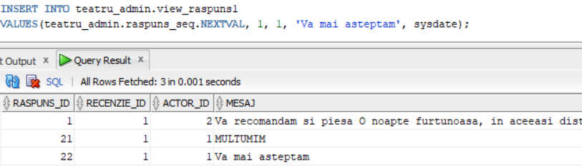 Putem insera date:

Nu putem face update la *actor_id*  pentru un actor diferit:

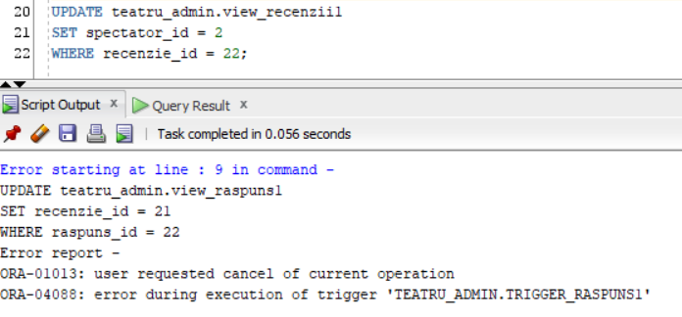

* Deoarece nu vrem să dăm drepturi de editare a datelor personale ale spectatorilor numai persoanei care e referită, vom face câte un *view* pentru fiecare *spectator*, iar fiecare view va avea asociat un trigger INSTEAD OF, care, la operația *update*, va propaga schimbările în tabela SPECTATORI.

CREATE OR REPLACE VIEW view_spectator1 AS SELECT spectator_id, username, prenume, nume

FROM spectatori WHERE spectator_id = 1;

GRANT SELECT, UPDATE, INSERT, DELETE ON TEATRU_ADMIN.view_spectator1 TO TEATRU_SPECTATOR1;

SELECT * FROM view_spectator1;

CREATE OR REPLACE TRIGGER trigger_spectator1

INSTEAD OF UPDATE ON view_spectator1

FOR EACH ROW

BEGIN

UPDATE spectatori

SET username = :NEW.username,

prenume = :NEW.prenume,

nume = :NEW.nume

WHERE spectator_id = 1;

COMMIT;

END;

/

Update pe date:

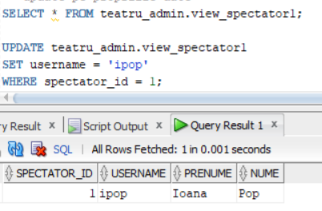

Similar ca în cazul spectatorului, și *actorul* va putea să își modifice datele proprii. Vom crea vizualizarea *view_actor1* împreună cu triggerul  *trigger_actor1.*

CREATE OR REPLACE VIEW view_actor1 AS SELECT actor_id, username, prenume, nume, locul_nasterii, data_nasterii, biografie

GRANT SELECT, UPDATE, INSERT, DELETE ON TEATRU_ADMIN.view_actor1 TO TEATRU_ACTOR1;

CREATE OR REPLACE TRIGGER trigger_actor1

INSTEAD OF UPDATE ON view_actor1

FOR EACH ROW

BEGIN

UPDATE actori

SET username = :NEW.username,

prenume = :NEW.prenume,

nume = :NEW.nume,

locul_nasterii = :NEW.locul_nasterii,

data_nasterii = :NEW.data_nasterii,

biografie = :NEW.biografie

WHERE actor_id = 1;

COMMIT;

END;

/

UPDATE actori

SET username = :NEW.username,

prenume = :NEW.prenume,

nume = :NEW.nume,

locul_nasterii = :NEW.locul_nasterii,

data_nasterii = :NEW.data_nasterii,

biografie = :NEW.biografie

WHERE actor_id = 1;

COMMIT;

END;

/

Dacă vrem să facem update *locului_nasterii,* operația este propagată:

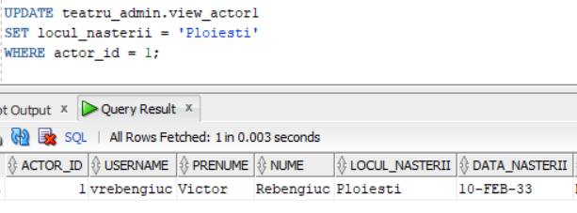

5.2. Ierarhii de privilegii

În acest moment, un utilizator de tip spectator are urmatoarele privilegii asupra tabelei *RECENZII* sau a *vizualizărilor* derivate din această tabelă. Acestea sunt:

* SELECT pe RECENZII prin *vizualizare_tabele_public*
* SELECT, INSERT, DELETE, UPDATE asupra vizualizării *view_recenzii1,* ce conține doar recenziile scrise de el

Presupunem că nu mai vrem ca un spectator să aibă privilegiu de select asupra tabelei. Încercăm să scoatem privilegiul prin revoke și primim eroare:

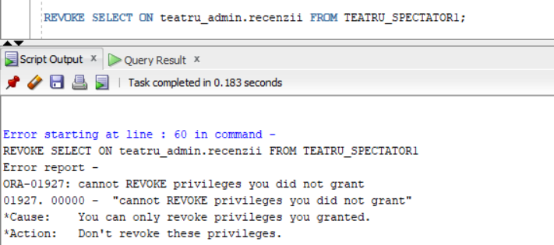

Pentru a putea face acest lucru, trebuie să îi atribuim și separat privilegiu de SELECT, nu numai din interiorul rolului.

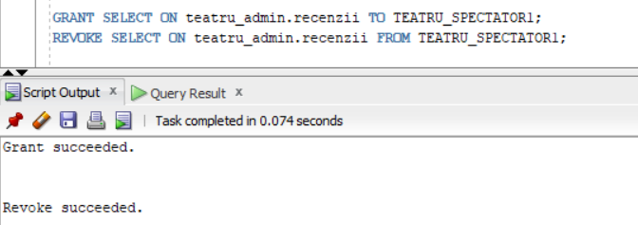

5.3. Privilegii asupra obiectelor dependente

Presupunem că vrem ca utilizatorul de tip *guest* să poată aibă privilegiu de select asupra acestei vizualizări:

CREATE OR REPLACE VIEW view_detalii_piese AS (SELECT p.piesa_id, titlu, autor, regizor, durata, gen, COUNT(r.reprezentatie_id) nr_reprezentatii, SUM(num_locuri) nr_locuri_vandute FROM piese_teatru p

LEFT JOIN reprezentatii r ON (r.piesa_id = p.piesa_id)

JOIN bilete b ON (b.reprezentatie_id = r.reprezentatie_id)

GROUP BY p.piesa_id, titlu, autor, regizor, durata, gen);

GRANT SELECT ON view_detalii_piese TO TEATRU_GUEST;

GRANT SELECT ON view_detalii_piese TO TEATRU_GUEST;

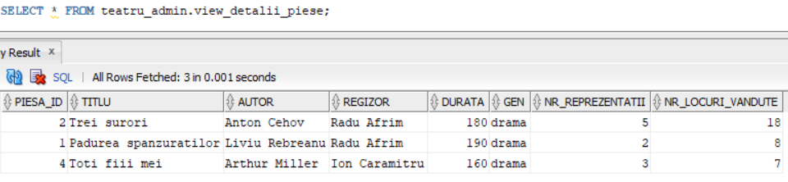 Acum utilizatorul *guest* va putea vedea informații despre numărul total de bilete vândute la o piesă de teatru, în ciuda faptului că acesta nu are privilegiu de SELECT asupra tabelei.

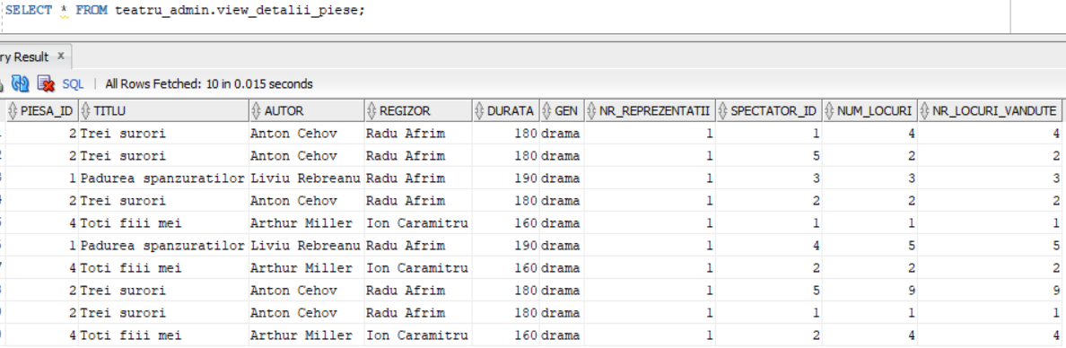 Mai mult decât atât, dacă vizualizarea e modificată astfel încât să expună date din tabelul BILETE, guest le va putea accesa fără grant select pe bilete explicit.

CREATE OR REPLACE VIEW view_detalii_piese AS (SELECT p.piesa_id, titlu, autor, regizor, durata, gen, COUNT(r.reprezentatie_id) nr_reprezentatii, b.spectator_id, b.num_locuri, SUM(num_locuri) nr_locuri_vandute FROM piese_teatru p

LEFT JOIN reprezentatii r ON (r.piesa_id = p.piesa_id)

JOIN bilete b ON (b.reprezentatie_id = r.reprezentatie_id)

GROUP BY p.piesa_id, titlu, autor, regizor, durata, gen, b.spectator_id, b.num_locuri);

GRANT SELECT ON view_detalii_piese TO TEATRU_GUEST;

GRANT SELECT ON view_detalii_piese TO TEATRU_GUEST;GRANT SELECT ON view_detalii_piese TO TEATRU_GUEST;

1. Aplicațiile pe baza de date și securitatea datelor

6.1. Contextul aplicației

Vom adăuga în contextul aplicației la *logon* pentru *admin* și *consultanți* variabilele *permis_update* și *permis_delete.*

Acești utilizatori nu vor putea face:

* *Update* dacă suntem în intervalul 12:00 – 23:59
* *Delete* dacă suntem în intervalul 08:00 – 23:59

CREATE CONTEXT teatru_ctx USING proc_teatru_ctx;

CREATE OR REPLACE PROCEDURE proc_teatru_ctx IS

v_ora NUMBER(3);

BEGIN

SELECT TO_NUMBER(TO_CHAR(sysdate, 'hh24')) INTO v_ora

FROM dual;

IF v_ora >= 8 AND v_ora <= 23 THEN

dbms_session.SET_CONTEXT('teatru_ctx', 'premis_delete', 'nu');

ELSE

dbms_session.SET_CONTEXT('teatru_ctx', 'premis_delete', 'da');

END IF;

IF v_ora >= 12 AND v_ora <= 23 THEN

dbms_session.SET_CONTEXT('teatru_ctx', 'premis_update', 'nu');

ELSE

dbms_session.SET_CONTEXT('teatru_ctx', 'premis_update', 'da');

END IF;

END; /

EXEC proc_teatru_ctx;

CREATE OR REPLACE TRIGGER trigger_after_logon_database

AFTER LOGON ON DATABASE

DECLARE

v_user varchar2(30);

BEGIN

v_user := SYS_CONTEXT('userenv', 'session_user');

IF UPPER(v_user) LIKE '%TEATRU_CONSULTANT%' OR UPPER(v_user) = 'TEATRU_ADMIN' THEN

proc_teatru_ctx;

END IF;

END;

/

DECLARE

v_user varchar2(30);

BEGIN

v_user := SYS_CONTEXT('userenv', 'session_user');

IF UPPER(v_user) LIKE '%TEATRU_CONSULTANT%' OR UPPER(v_user) = 'TEATRU_ADMIN' THEN

proc_teatru_ctx;

END IF;

END;

/

După ce se creează triggerii *BEFORE UPDATE* și *BEFORE DELETE* de către admin, update-ul și insertul în tabelul reprezentații nu va mai putea fi realizat.

CREATE OR REPLACE TRIGGER trigger_before_update

BEFORE UPDATE ON reprezentatii

DECLARE

v_ora NUMBER(3);

BEGIN

SELECT TO_NUMBER(TO_CHAR(sysdate, 'hh24')) INTO v_ora

FROM dual;

IF SYS_CONTEXT('teatru_ctx', 'premis_update') = 'nu' THEN

DBMS_OUTPUT.PUT_LINE(v_ora || ' nu este permisa pentru update');

RAISE_APPLICATION_ERROR(-20301, 'Nu puteti face update la ora ' || v_ora);

END IF;

END;

/

CREATE OR REPLACE TRIGGER trigger_before_delete

BEFORE DELETE ON reprezentatii

DECLARE

v_ora NUMBER(3);

BEGIN

SELECT TO_NUMBER(TO_CHAR(sysdate, 'hh24')) INTO v_ora

FROM dual;

IF SYS_CONTEXT('teatru_ctx', 'premis_delete') = 'nu' THEN

DBMS_OUTPUT.PUT_LINE(v_ora || ' nu este ora permisa pentru delete');

RAISE_APPLICATION_ERROR(-20300, 'Nu puteti face delete la ora ' || v_ora);

END IF;

END;

/

SELECT TO_NUMBER(TO_CHAR(sysdate, 'hh24')) INTO v_ora

FROM dual;

IF SYS_CONTEXT('teatru_ctx', 'premis_delete') = 'nu' THEN

DBMS_OUTPUT.PUT_LINE(v_ora || ' nu este ora permisa pentru delete');

RAISE_APPLICATION_ERROR(-20300, 'Nu puteti face delete la ora ' || v_ora);

END IF;

END;

/

Rezultatul triggerului în intervalul nepotrivit:

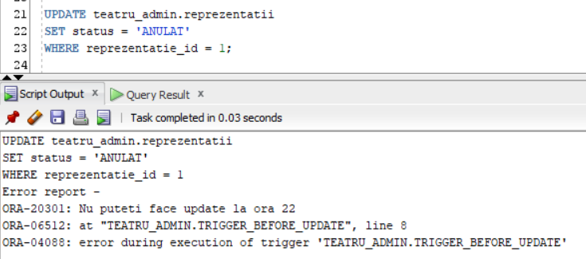

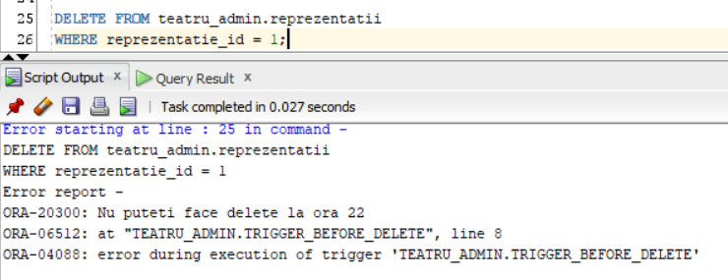

6.2. SQL Injection

Construim următorul scenariu: presupunem că un utilizator de tipul SPECTATOR doreste sa isi modifice datele email și parola. Însă cele două câmpuri sunt criptate, iar în interfață nu vor fi vizibile la început. Pentru a le vedea, o fereastră de tip Pop-Up va aparea, în care utilizatorul trebuie să își introducă credențialele. Aici atacatorul va introduce date malițioase și va afla și datele decriptate (*email* și *telefon*) ale spectatorului.

CREATE OR REPLACE PROCEDURE get_email_and_phone(v_username VARCHAR2, v_parola VARCHAR2)

AS

v_id NUMBER(5) := -1;

v_email RAW(100);

v_phone RAW(100);

v_decript_email VARCHAR2(100);

v_decript_phone VARCHAR2(100);

BEGIN

EXECUTE IMMEDIATE 'SELECT spectator_id FROM spectatori WHERE

username=''' || v_username || ''' AND parola=hash_parola(''' || v_parola || ''')' INTO v_id;

IF v_id != -1 THEN

SELECT email

INTO v_email

FROM spectatori

WHERE spectator_id = v_id;

SELECT numar_telefon

INTO v_phone

FROM spectatori

WHERE spectator_id = v_id;

v_decript_email := decriptare_aes(v_email, v_id, 'spectatori');

v_decript_phone := decriptare_aes(v_phone, v_id, 'spectatori');

DBMS_OUTPUT.PUT_LINE('Email-ul este: ' || v_decript_email || ' iar telefonul este: ' || v_decript_phone);

ELSE

DBMS_OUTPUT.PUT_LINE('Autentificarea a esuat');

END IF;

EXCEPTION

WHEN NO_DATA_FOUND THEN

DBMS_OUTPUT.PUT_LINE('Autentificarea a esuat');

WHEN OTHERS THEN

DBMS_OUTPUT.PUT_LINE('Eroare');

END;

/

DBMS_OUTPUT.PUT_LINE('Email-ul este: ' || v_decript_email || ' iar telefonul este: ' || v_decript_phone);

ELSE

DBMS_OUTPUT.PUT_LINE('Autentificarea a esuat');

END IF;

EXCEPTION

WHEN NO_DATA_FOUND THEN

DBMS_OUTPUT.PUT_LINE('Autentificarea a esuat');

WHEN OTHERS THEN

DBMS_OUTPUT.PUT_LINE('Eroare');

END;

/

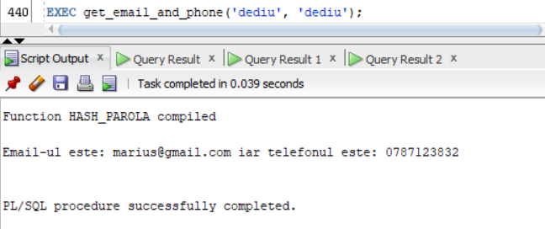 *Test 1*: Nume și parolă corecte, autentificare cu succes

*Test 2*: Nume corect și parolă greșită, autentificare eșuată

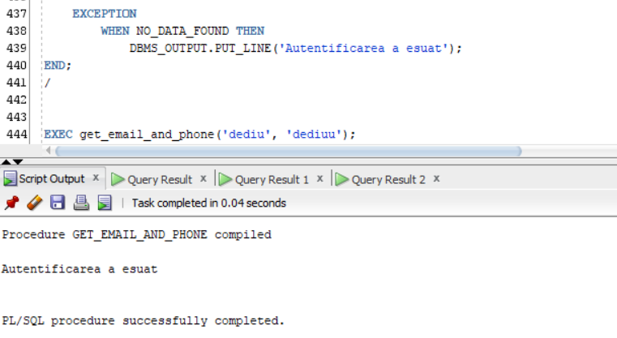

*Test 3:* Atac malițios – se cunoaște un username și fără parolă (*'dediu''--'*), atacatorul va afla email-ul și telefonul

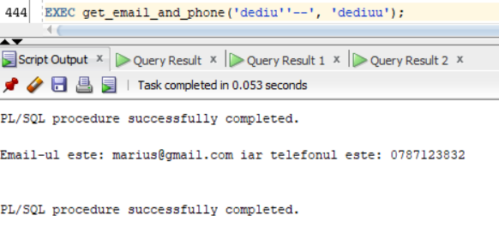

Vom înlocui concatenarea șirului cu *bind_variables,* iar în acest mod nu vom mai fi vulnerabili la atac.

CREATE OR REPLACE PROCEDURE get_email_and_phone_safe(v_username VARCHAR2, v_parola VARCHAR2)

AS

v_id NUMBER(5) := -1;

v_email RAW(100);

v_phone RAW(100);

v_decript_email VARCHAR2(100);

v_decript_phone VARCHAR2(100);

error_msg VARCHAR2(200);

BEGIN

EXECUTE IMMEDIATE 'SELECT spectator_id FROM spectatori WHERE

username=:nume AND parola=hash_parola(:pass)' INTO v_id

USING v_username, v_parola;

IF v_id != -1 THEN

SELECT email

INTO v_email

FROM spectatori

WHERE spectator_id = v_id;

SELECT numar_telefon

INTO v_phone

FROM spectatori

WHERE spectator_id = v_id;

v_decript_email := decriptare_aes(v_email, v_id, 'spectatori');

v_decript_phone := decriptare_aes(v_phone, v_id, 'spectatori');

DBMS_OUTPUT.PUT_LINE('Email-ul este: ' || v_decript_email || ' iar telefonul este: ' || v_decript_phone);

ELSE

DBMS_OUTPUT.PUT_LINE('Autentificarea a esuat');

END IF;

EXCEPTION

WHEN NO_DATA_FOUND THEN

DBMS_OUTPUT.PUT_LINE('Autentificarea a esuat');

WHEN OTHERS THEN

error_msg := SUBSTR(SQLERRM,1,100);

DBMS_OUTPUT.PUT_LINE(error_msg);

END;

/

SELECT numar_telefon

INTO v_phone

FROM spectatori

WHERE spectator_id = v_id;

v_decript_email := decriptare_aes(v_email, v_id, 'spectatori');

v_decript_phone := decriptare_aes(v_phone, v_id, 'spectatori');

DBMS_OUTPUT.PUT_LINE('Email-ul este: ' || v_decript_email || ' iar telefonul este: ' || v_decript_phone);

ELSE

DBMS_OUTPUT.PUT_LINE('Autentificarea a esuat');

END IF;

EXCEPTION

WHEN NO_DATA_FOUND THEN

DBMS_OUTPUT.PUT_LINE('Autentificarea a esuat');

WHEN OTHERS THEN

error_msg := SUBSTR(SQLERRM,1,100);

DBMS_OUTPUT.PUT_LINE(error_msg);

END;

/

*Test 1*: Nume și parolă corecte, autentificare cu succes

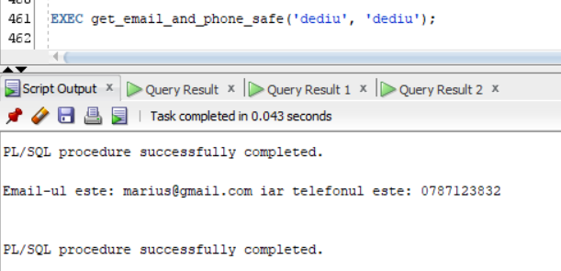

*Test 2*: Nume corect și parolă greșită, autentificare eșuată

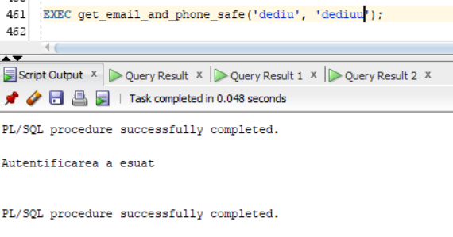

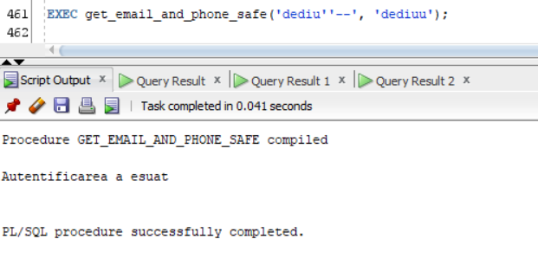*Test 3:* Încercare de atac malițios – *CU EȘEC*

1. Mascarea datelor

Vom masca datele din cadrul tabelelor SPECTATORI și ACTORI.

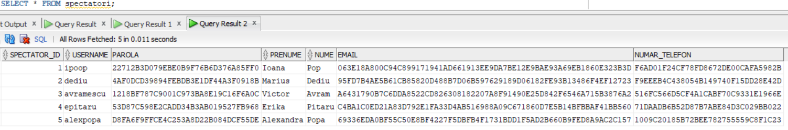Datele din tabelul *SPECTATORI*:

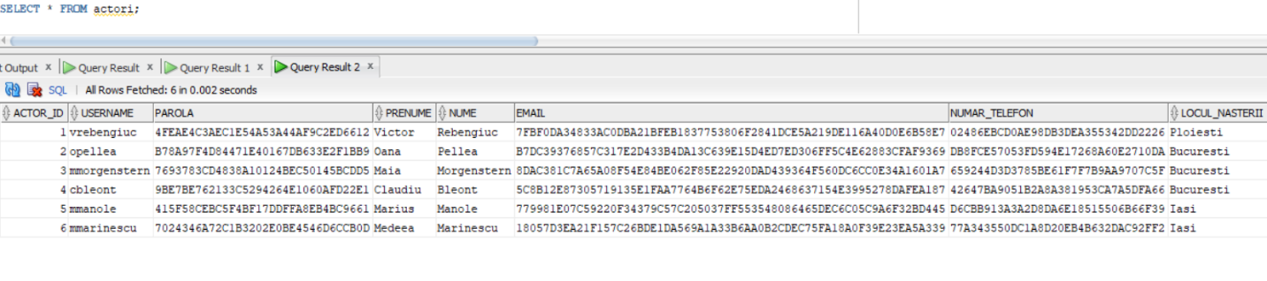Datele din tabelul *ACTORI*:

Pentru tabelul SPECTATORI, coloanele care vor fi mascate sunt: *spectator_id,* username, *prenume* și *nume*, întrucât celelalte date sunt deja criptate. Cum coloana *spectator_id* este cheie externă atât în tabelul BILETE, cât și în tabelul RECENZII, trebuie să mascăm și id-urile corespunzătoare din tabelele referite.

În cazul tabelului ACTORI vom masca numai coloana *username*, deoarece restul datelor nu sunt confidențiale, fiind referite persoane publice.

CREATE OR REPLACE PACKAGE pachet_mascare IS

FUNCTION f_mascare(sir varchar2) RETURN varchar2;

FUNCTION f_mascare(nr number) RETURN number;

END;

/

CREATE OR REPLACE PACKAGE BODY pachet_mascare IS

TYPE tip_tabind IS TABLE OF NUMBER INDEX BY PLS_INTEGER;

v_tabind tip_tabind;

FUNCTION f_mascare(sir varchar2) RETURN varchar2

IS

v_sir varchar2(100);

v_lung number;

BEGIN

v_sir:=substr(sir,1,1);

SELECT length(sir) INTO v_lung

FROM dual;

v_sir:=rpad(v_sir,v_lung,'*'); --pastreaza prima litera si adauga stelute in locul restului literelor

RETURN v_sir;

END f_mascare;

v_lung number;

BEGIN

v_sir:=substr(sir,1,1);

SELECT length(sir) INTO v_lung

FROM dual;

v_sir:=rpad(v_sir,v_lung,'*'); --pastreaza prima litera si adauga stelute in locul restului literelor

RETURN v_sir;

END f_mascare;

FUNCTION f_mascare(nr number) RETURN number

IS

lung number;

minnou number;

maxnou number;

l_seed VARCHAR2(100);

v_nrnou number;

BEGIN

IF v_tabind.EXISTS(nr) THEN

RETURN v_tabind(nr); -- pentru cheia externă

ELSE -- generam numere de lungimea nr initial + 1, care sa inceapa cu prima cifra

lung := LENGTH(to_char(nr)) + 1;

minnou := to_number(rpad(substr(to_char(nr),1,1),lung,'0'));

maxnou := to_number(rpad(substr(to_char(nr),1,1),lung,'9'));

dbms_output.put_line('minnou='||minnou||' maxnou='||maxnou);

l_seed := TO_CHAR(SYSTIMESTAMP,'YYYYDDMMHH24MISSFFFF');

DBMS_RANDOM.seed (val => l_seed);

v_nrnou := round(DBMS_RANDOM.value(low=>minnou,high=> maxnou),0);

v_tabind(nr) := v_nrnou;

RETURN v_nrnou;

END IF;

END f_mascare;

END; /

Comandă mascare date:

expdp teatru_admin/admin1@orclpdb tables=spectatori,bilete,recenzii,actori remap_data=spectatori.username:pachet_mascare.f_mascare remap_data=spectatori.prenume:pachet_mascare.f_mascare remap_data=spectatori.nume:pachet_mascare.f_mascare remap_data=spectatori.spectator_id:pachet_mascare.f_mascare remap_data=bilete.spectator_id:pachet_mascare.f_mascare remap_data=recenzii.spectator_id:pachet_mascare.f_mascare remap_data=actori.username:pachet_mascare.f_mascare directory=DIREXP dumpfile=FISEXPORT.dmp

Rezultat:

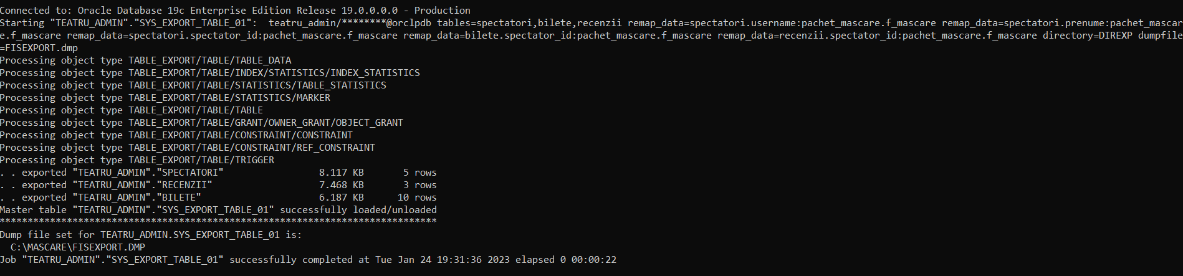

Comandă pentru exportarea tabelelor:

impdp teatru_admin/admin1@orclpdb directory=DIREXP dumpfile=FISEXPORT.DMP TABLES=spectatori,bilete,recenzii,actori remap_table=spectatori:spectatori_masc1 remap_table=bilete:bilete_masc1 remap_table=recenzii:recenzii_masc1 remap_table=actori:actori_masc1

Rezultate în urma mascării:

*SPECTATORI_MASC1*

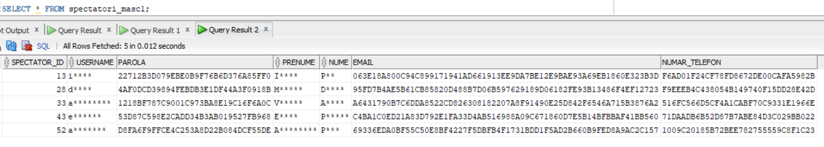

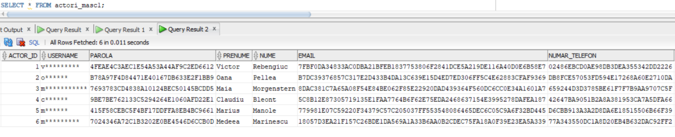*ACTORI_MASC1*

*BILETE_MASC1*

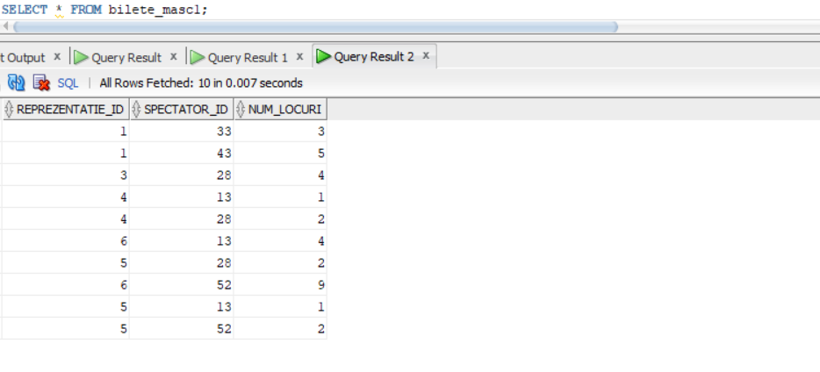

*RECENZII_MASC1*

